新沃丰在线点单人资系统员工管理模块(用户需求)

2018年 3 月 3日

1 系统概述 1
1.1 构建目的 1
1.2 小组成员及分工 1
1.3 系统的部署与运行 1
2 数据设计 1
2.1 相关数据库表说明如下： 2
2.2 各表详细说明 2
2.2.1 用户信息表(User表) 2
2.2.2 商品星座表(Constellation) 3
2.2.3 商品节庆表(Festival) 3
2.2.4 商品信息表(Product) 3
2.2.5 订单信息表(Order) 4
2.2.6 送货信息表(AddrInfo) 4
2.2.7 购物车表（Cat） 4
2.2.8 评论表(Comment) 5
2.2.9 广告表(Advertisement) 5
2.2.10 建议表(Suggest) 5
2.2.11 订单与商品关系表(Item) 6
2.2.12 收藏表(Collect) 6

3 系统功能设计 6
3.1 用户信息管理 6
3.1.1 用户登录 6
3.1.2 个人主页 8
3.2 全台展示 9
3.2.1 前台主页 9
3.2.2 展示各页面及分页 10
3.2.3 商品的详细介绍 14
3.2.4 购物车模块 18
3.2.5 搜索功能 20
3.3 后台管理 21
3.3.1 会员管理 21
3.3.2 商品类别管理 22
3.3.3 商品管理 23
3.3.4 订单管理 26
3.3.5 评论管理 27
3.3.6 公告信息管理 27

系统概述

构建目的
餐厅在线点单系统的业务总体目标是建立一个方便、快速、快捷、服务周到的餐饮管理平台。该系统基于B/S结构，即采用浏览器/服务器模式，服务器端由运行tomcat8及运行My SQL的数据库服务器组成，客户端可以chrome，FireFox等浏览器客户端进行访问。

新沃丰企业功能模块分析
功能 | 功能简述 | 负责成员
企业内部管理系统 | 企业对内部信息进行管理，如添加部门，添加员工，对员工业务进行统计和考核等。 | 梁小军、待定
|--企业部门管理 | 对企业部门模块进行系统管理 | 梁小军、待定
|--部门增加 | 由admin（超级管理员用户）进行部门添加操作 | 梁小军、待定
|--部门删除 | 由admin（超级管理员用户）进行部门删除操作 | 梁小军、待定
|--部门修改 | 由admin（超级管理员用户）进行部门修改操作 | 梁小军、待定
|--部门查询 | 所有企业内部员工均可对部门进行部门查询操作（由于数据量小，暂不做分页条件查询，简单列表和详情展示即可） | 梁小军、待定
|--企业员工管理 | 由admin（超级管理员）、部门经理（department manager）对所辖员工进行管理操作 | 梁小军、待定
|--员工增加 | 由admin（超级管理员）、部门经理（department manager）对所辖员工进行增加操作，添加之后员工可使用既定的用户名和密码进行登录和对应权限下的所有操作 | 梁小军、待定
|--员工删除 | 由admin（超级管理员）、部门经理（department manager）对所辖员工进行删除操作 | 梁小军、待定
|--员工修改 | 由admin（超级管理员）、部门经理（department manager）对所辖员工进行修改操作 | 梁小军、待定
|--员工查询 | 由admin（超级管理员）、部门经理（department manager）对所辖员工进行查询操作。（要求：条件查询：姓名，入职日期，手机号码，性别等信息进行条件分页查询） | 梁小军、待定
|--餐厅管理模块 | 由admin、department manager、employee等用户对餐厅进行管理。 | 梁小军、待定
|--餐厅添加 | 由相应权限下的企业员工（包括admin和department manager、employee）添加餐厅（餐厅处于欠费状态），该餐厅添加之后即为该员工的业绩，并纳入该员工本月/季度的绩效考核当中。 | 梁小军、待定
|--餐厅删除 | 由admin对餐厅进行删除（修改餐厅状态为注销），删除之后，餐厅所有的服务均处于不可用状态，且状态处于注销。除admin之外，其他职位不应具备该项权限。 | 梁小军、待定
|--餐厅修改 | 由admin和餐厅admin对餐厅元数据（如：餐厅名，logo，门头图，提现微信，提现支付宝等信息）进行修改做操，餐厅一旦由企业员工录入元数据之后，即不可修改，企业admin用户可对其进行修改，餐厅admin进行修改时要校对其手机验证码才能进行后续操作。 | 梁小军、待定
|--餐厅查询 | 由admin操作该权限，只有admin用户才能对所有餐厅进行查询。 | 梁小军、待定
|--营业查询 | 由admin操作该权限查询餐厅营业状况（包括：餐厅营业额，成交订单数，订单平均金额，餐桌翻台率等），并根据餐厅名、负责人姓名，负责人手机号、时间跨度（当日，当月）进行餐厅营业状态查询。 | 梁小军、待定
|--营业统计 | 由admin操作该权限按既定时间跨度统计所有餐厅当日、当月（或者特定时间跨度）的营业状况，如：总营业额、总订单数等信息。 | 梁小军、待定
|--餐厅余额及提现 | 由admin操作该权限按既定时间跨度统计所有餐厅当日、当月（或者特定时间跨度）的营业状况，如：总营业额、总订单数等信息。 | 梁小军、待定
|--业绩管理模块 | 所有员工均具备该项权限，方便admin，department manager，employee等员工对企业、自身业绩进行统计、管理。 | 梁小军、待定
|--业绩查询 | admin可以查询企业所有员工业绩，department manager可查询本部门所有员工业绩（包括自身业绩），普通员工可查询自身业绩，（应具备条件分页查询：当日业绩，当月业绩，指定时间段业绩，按照姓名查询，按性别查询等）。 | 梁小军、待定
|--餐厅查询 | 由admin、department manager、employee等员工对餐厅详细信息进行查询，如：餐厅名，负责人姓名，负责人手机号，餐厅提现账户，登录用户名等信息。Admin可查询所有餐厅信息，department manager可查询下属员工业绩餐厅，employee可查询自身业绩餐厅。 | 梁小军、待定
|--餐厅优惠券模块 | 由admin用户对餐厅可设置优惠券进行管理。 | 梁小军、待定
|--优惠券新增 | 由admin操作新增支持优惠券类型，（目前设计支持：满减券：满足特定金额条件下减免特定金额的优惠券；折扣券：满足特定金额条件下对总金额打折的优惠券；充值券：满足特定条件下充值时赠送特定会员余额） | 梁小军、待定
|--优惠券删除 | 由admin操作删除系统支持的优惠券类型。 | 梁小军、待定
|--优惠券修改 | 由admin操作修改优惠券元数据，如：优惠券类型名等。 | 梁小军、待定
|--优惠券查询 | 由admin操作查询系统支持的优惠券类型 | 梁小军、待定
|--餐厅服务模块 | 由于系统对餐厅提供服务呼叫功能，由admin对服务模块进行管理。 | 梁小军、待定
|--新增服务类型 | 新增服务类型，（默认支持九种服务类型） | 梁小军、待定
|--删除服务类型 | 删除服务类型 | 梁小军、待定
|--修改服务类型 | 修改服务类型 | 梁小军、待定
|--查询服务类型 | 查询支持的服务类型 | 梁小军、待定
|--菜品单位管理模块 | 管理菜品单位，如：斤，盘，厅等 | 梁小军、待定
|--新增菜品单位 | 由admin操作新增系统预定义的菜品单位。 | 梁小军、待定
|--删除菜品单位 | 由admin操作删除系统预定义的菜品单位。 | 梁小军、待定
|--修改菜品单位 | 由admin操作修改系统预定义的菜品单位。 | 梁小军、待定
|--查询菜品单位 | 查询系统预定义的菜品单位列表。 | 梁小军、待定

餐厅管理后台功能模块分析
功能 | 功能简述 | 负责成员
餐厅后台管理系统 | 餐厅admin对餐厅后台信息进行系统管理 | 梁小军、待定
|--收银模块 | 餐厅admin对餐桌模块进行管理 | 梁小军、待定
|--新增餐桌 | 新增 | 梁小军、待定
|--删除餐桌 | 由admin（超级管理员用户）进行部门删除操作 | 梁小军、待定
|--修改餐桌 | 由admin（超级管理员用户）进行部门修改操作 | 梁小军、待定
|--查询餐桌 | 所有企业内部员工均可对部门进行部门查询操作（由于数据量小，暂不做分页条件查询，简单列表和详情展示即可） | 梁小军、待定
|--菜品管理模块 | 添加菜品分类、菜品等。 | 梁小军、待定
|--新增菜品分类 | 新增菜品分类，如：湘菜，粤菜，小吃等 | 梁小军、待定
|--删除菜品分类 | 删除菜品分类，删除后，菜品分类将不在app中显示。 | 梁小军、待定
|--餐厅修改 | 修改菜品分类，修改后，菜品分联系信息将在app中同步修改。 | 梁小军、待定
|--餐厅查询 | 删除菜品分类，查询餐厅所拥有的菜品分类。 | 梁小军、待定
|--新增菜品 | 新增菜品样式，如：辣椒炒肉，茄子豆角等 | 梁小军、待定
|--删除菜品 | 删除菜品样式。 | 梁小军、待定
|--删除菜品 | 修改菜品样式，如：菜品名称，菜品所属分类，菜品价格，缩略图等信息。 | 梁小军、待定
|--菜品查询 | 查询餐厅所拥有的菜品样式。 | 梁小军、待定
|--营业财务模块 | 管理营业状况及财务状况的模块。 | 梁小军、待定
|--订单查询 | 查询餐厅所有消费的订单列表，应具备条件查询功能（按订单号，支付方式，成交时间等信息进行条件分页查询） | 梁小军、待定
|--餐厅财务管理 | 对餐厅账户余额，提现记录，修改提现模式（自动提现到帐或主动提现到账）等 | 梁小军、待定
|--营业查询 | 查询餐厅营业状况，如：总营业额，折扣金额，抹零金额，挂账金额，实收金额等信息。 | 梁小军、待定
|--会员管理模块 | 对会员信息进行管理。 | 梁小军、待定
|--会员查询 | 查询餐厅具有的会员信息，如：会员微信号/支付宝账号，会员余额，手机号码，会员生日等元数据。 | 梁小军、待定
|--新增会员 | 新增会员账户，设置会员元数据，如：手机号，支付密码等。 | 梁小军、待定
|--会员充值 | 通过收银员对会员余额进行充值。 | 梁小军、待定
|--删除会员 | 删除会员或者对花会员可用状态进行管理。 | 梁小军、待定
|--优惠券模块 | 对餐厅优惠券进行管理。 | 梁小军、待定
|--新增优惠券 | 新增餐厅优惠券，添加相关元数据，如：优惠券名，优惠券说明，优惠券使用门槛，是否需要领取使用，有效时间等。 | 梁小军、待定
|--删除优惠券 | 删除/下架优惠券，下架之后优惠券将不可用（包括已领取未使用的优惠券）。 | 梁小军、待定
|--修改优惠券 | 修改优惠券相关信息，如：优惠券名，优惠券说明，优惠券折扣金额等信息。 | 梁小军、待定
|--查询优惠券 | 查询餐厅已发布的所有优惠券（包括已失效，已删除，已下架的优惠券），应具备条件分页查询（按优惠券名，优惠券有效时间，优惠券状态，优惠金额等条件） | 梁小军、待定
|--服务模块 | 对餐厅服务进行管理。 | 梁小军、待定
|--查询服务呼叫记录 | 查询餐厅所有服务记录，应具备条件查询功能（按服务类型，呼叫时间断，服务处理状态等条件） | 梁小军、待定
|--收藏管理模块 | 美化界面 | 梁小军、待定
|--收藏管理模块 | 美化界面 | 梁小军、待定
|--收藏管理模块 | 美化界面 | 梁小军、待定
|--收藏管理模块 | 美化界面 | 梁小军、待定

数据源说明

- mybatis，SQL
- 数据库登录名root 密码1

数据库采用MySQL数据库，具体要求见下一节内容。
用户名 | 密码
 | 1

数据设计

相关数据库表说明如下：
序号 | 逻辑表名 | 物理表名 | 说明
1 | 企业员工表 | t_xwf_employee | 记录企业用户的基本信息，即企业员工信息
2 | 企业部门表 | t_xwf_department | 企业部门信息
3 | 企业员工权限表 | t_xwf_function | 记录企业员工权限信息，包含菜单权限和非菜单权限。
4 | 企业员工权限中间表 | t_xwf_function_emploee | 记录企业员工权限信息，包含菜单权限和非菜单权限。
5 | 企业员工角色权限中间表 | t_xwf_role_function | 角色即权限集合，该表记录企业某特定职位的员工具备的权限集合。
6 | 企业员工角色表 | t_xwf_role | 角色即权限集合，该表记录企业某特定职位的员工具备的权限集合。
7 | 企业预定服务类型表 | t_predefine_service_type | 记录企业预定义的服务类型，餐厅可以自主选择是否需要该类型服务，简化餐厅元数据录入步骤。
8 | 企业预定餐桌类型表 | t_predefine_table_type | 记录企业预定义的餐桌类型，餐厅可以自主选择是否需要该类型餐桌，简化餐厅元数据录入。
9 | 企业预定菜品单位表 | t_predefine_dishes_unit | 记录企业预定义的菜品单位，餐厅可以自主选择是否需要该菜品单位，简化餐厅元数据录入。
10 | 企业预定菜品规格表 | t_predefine_spec | 记录企业预定义的菜品单位，餐厅可以自主选择是否需要该菜品单位，简化餐厅元数据录入。
11 | 企业预定属性表 | t_predefine_attr | 记录企业预定义的菜品单位，餐厅可以自主选择是否需要该菜品单位，简化餐厅元数据录入。
12 | 企业用户表 | t_xwf_user | 记录在本平台消费的所有用户信息。
13 | 企业用户会员表 | t_xwf_user_member | 记录本平台下用户在某餐厅的会员关系。
14 | 企业用户会员金额交易明细表 | t_xwf_member_money_log | 记录本平台下会员金额消费明细情况。
15 | 企业会员积分交易明细表 | t_xwf_member_score_log | 记录本平台下会员积分消费明细情况。
16 | 餐厅类型表 | t_restaurant_type | 记录餐厅类型基本型洗，如：中餐厅，西餐厅等
17 | 法人表 | t_legal_person | 记录加入该系统的餐厅的基本信息。
17 | 餐厅表 | t_restaurant | 记录加入该系统的餐厅的基本信息。
24 | 餐厅管理员表 | t_restaurant_manager | 记录餐厅管理者的基本信息，如：收银员，老板等。
24 | 餐厅管理员中间表 | t_restaurant_manager | 记录餐厅管理者的基本信息，如：收银员，老板等。
24 | 餐厅职位/角色表 | t_restaurant_role | 记录餐厅管理者的基本信息，如：收银员，老板等。
24 | 餐厅权限表 | t_restaurant_function | 记录餐厅管理者的基本信息，如：收银员，老板等。
18 | 餐厅设置表 | t_ setting | 记录餐厅的各种设置情况。
19 | 餐厅打印机表 | t_ printer | 记录餐厅的各种设置情况。
20 | 打印模板表 | t_ printer_template | 记录餐厅的各种设置情况。
21 | 餐厅账户表 | t_restaurant_account | 记录餐厅的各种设置情况。
22 | 餐厅账户表 | t_restaurant_account_log | 记录餐厅的各种设置情况。
23 | 餐厅提现账户表 | t_restaurant_withdraw_account | 记录餐厅的各种设置情况。
25 | 餐厅缴费记录表 | t_restaurant_recharge_log | 餐厅缴费记录表。
26 | 餐厅服务类型表 | t_restaurant_service_type | 记录餐厅所拥有（支持）的服务类型，如：加菜，加位，加水等。
27 | 餐厅服务记录表 | t_restaurant_service_log | 记录餐厅用户在用餐时呼叫服务的日志。
28 | 餐桌类型表 | t_table_type | 记录餐厅拥有的餐桌类型的信息，如：卡座，大厅，包厢，茶座等。
29 | 餐桌表 | t_table | 记录餐厅拥有的餐桌的信息。
30 | 菜品类型表 | t_dishes_category | 记录餐厅所拥有的菜品分类，如：湘菜，小吃，凉菜，早餐等。
31 | 菜品表 | t_dishes | 记录餐厅所拥有的菜品信息，如：辣椒炒肉，排骨汤。
32 | 菜品规格表 | t_spec | 记录菜品下规格所属信息，如：分量，口味，米粉种类
33 | 菜品属性表 | t_attr | 记录菜品必选规格下的属性选项，如：分量中的，大、中、小份，口味中的特辣、中辣、微辣等。
34 | 菜品sku表 | t_sku | 记录菜品必选规格下的属性选项，如：分量中的，大、中、小份，口味中的特辣、中辣、微辣等。
35 | 菜品标签表 | t_tag | 记录菜品规格外可以多选和自定义的选项，如：加蛋、不要香菜、加量等。
35 | 菜品标签中间表 | t_deshes_tag | 记录菜品规格外可以多选和自定义的选项，如：加蛋、不要香菜、加量等。
36 | 订单表 | t_order | 记录餐厅点餐确认后的数据。
37 | 订单菜品明细表 | t_order_dishes | 记录订单中消费者点的菜式以及点单时计算的菜品价格，选择菜品的规格和对某菜式的
38 | 收藏表 | t_collect | 记录用户收藏的菜品数据。
39 | 优惠券表 | t_coupon | 记录用户收藏的菜品数据。
40 | 用户优惠券表 | t_user_coupon | 记录用户收藏的菜品数据。
41 | 优惠券类型表 | t_coupon_type | 记录用户收藏的菜品数据。

各表详细说明

企业员工表(t_xwf_employee表)
序号 | 逻辑字段 | 物理字段 | 类型（长度） | 规则 | 字段说明
1 | 自增长id | id | INTEGER | 主键 | 自动生成的长整型编号，具有唯一值
2 | 员工姓名 | name | VARCHAR(12) | 非空 | 记录员工名
3 | 会员用户名 | username | VARCHAR(16) | 非空 | 记录员工用户名
4 | 会员密码 | password | VARCHAR(16) | 非空 | 记录员工密码
5 | 会员生日 | birthday | VARCHAR(12) | 非空 | 记录员工生日
6 | 会员性别 | gender | VARCHAR(12) | 非空 | 记录员工性别
7 | 会员状态 | status | VARCHAR(12) | 非空 | 记录员工状态
8 | 会员手机号 | phone | VARCHAR(12) | 非空 | 记录员工手机号
9 | 所属部门 | dept_id | INTEGER | 非空 | 记录员工所属部门
10 | 会员身份证号 | idcard | VARCHAR(18) | 可空 | 记录员工的身份证号
11 | 员工职位 | post_id | INTEGER | 可空 | 记录员工的上级
12 | 上级id | pid | INTEGER | 可空 | 记录员工的上级
13 | 入职日期 | hiredate | Date | 非空 | 记录员工的入职日期
14 | 离职日期 | termdate | Date | 可空 | 记录员工的离职日期
15 | 微信关联 | wechat_id | VARCHAR(32) | 可空 | 记录员工的微信号
16 | 创建时间 | create_time | Datetime | 非空 | 记录员工的创建时间
17 | 修改时间 | update_time | Datetime | 可空 | 记录员工的修改时间
18 | 最后登录时间 | last_login_time | Datetime | 可空 | 记录员工的最后登录时间
19 | 最后登录ip | Last_login_ip | VARCHAR(18) | 可空 | 记录员工的最后登录ip
20 | 操作人员 | Operate_id | INTEGER | 非空 | 记录操作该员工的操作者

企业部门表(t_xwf_department表)
序号 | 逻辑字段 | 物理字段 | 类型（长度） | 规则 | 字段说明
1 | 自增长id | id | INTEGER | 主键 | 自动生成的长整型编号，具有唯一值
2 | 部门名 | Name | VARCHAR(12) | 非空 | 记录部门名
3 | 部门描述 | Description | VARCHAR(45) | 非空 | 记录部门描述
4 | 状态 | Status | VARCHAR(12) | 非空 | 记录部门状态:enable：可用;disable:不可用;deleted:已删除
5 | 操作人员 | Operate_id | INTEGER | 非空 | 记录部门添加、修改操作者
6 | 创建时间 | Create_time | Datetime | 非空 | 记录创建时间
7 | 修改时间 | Update_time | Datetime | 可空 | 记录修改时间
8 | 备注 | uconsume | VARCHAR(45) | 可空 | 记录其他备注信息

员工权限表(t_xwf_function表)
序号 | 逻辑字段 | 物理字段 | 类型（长度） | 规则 | 字段说明
1 | 自增长id | id | INTEGER | 主键 | 自动生成的长整型编号，具有唯一值
2 | 权限名 | name | VARCHAR(45) | 非空 | 记录权限名
3 | 关键字 | Code | VARCHAR(45) | 非空 | 记录权限code
4 | 描述 | Description | VARCHAR(45) | 非空 | 记录权限描述
5 | 网页路径 | Page | VARCHAR(45) | 可空 | 记录权限路径
6 | 类型 | Type | VARCHAR(12) | 非空 | 记录权限类型，page:菜单；control:仅权限
7 | 排序 | Zindex | INTEGER | 非空 | 记录权限排序
8 | 状态 | Status | VARCHAR(12) | 非空 | 记录权限状态:enable:可用;disable:不可用;deleted:已删除
9 | 父权限 | Pid | INTEGER | 可空 | 记录权限的父级权限
10 | 创建时间 | Create_time | Datetime | 非空 | 记录权限创建时间
11 | 修改时间 | Update_time | Datetime | 可空 | 记录修改时间
12 | 操作者 | Operate_id | INTEGER | 非空 | 记录权限操作者

权限角色中间表(t_xwf_role_function表)
序号 | 逻辑字段 | 物理字段 | 类型（长度） | 规则 | 字段说明
1 | 权限id | Fid | INTEGER | 主键 | 权限id
2 | 角色id | Rid | INTEGER | 主键 | 角色id

企业角色表(t_xwf_role)
序号 | 逻辑字段 | 物理字段 | 类型（长度） | 规则 | 字段说明
1 | 自增长id | id | INTEGER | 主键 | 自动生成的长整型编号，具有唯一值
2 | 角色名 | name | VARCHAR(12) | 非空 | 角色名
3 | 角色关键字 | Code | VARCHAR(12) | 非空 | 角色关键字
4 | 角色描述 | Description | VARCHAR(45) | 非空 | 角色描述，介绍
5 | 状态 | Status | VARCHAR(12) | 非空 | 角色状态,enable:可用;disable:不可用;deleted:已删除
6 | 创建时间 | Create_time | Datetime | 非空 | 角色创建时间
7 | 修改时间 | Update_time | Datetime | 可空 | 角色修改时间
8 | 操作者id | Operate_id | INTEGER | 非空 | 操作角色数据的用户id

企业预定义服务类型表(t_predefine_service_type)
序号 | 逻辑字段 | 物理字段 | 类型（长度） | 规则 | 字段说明
1 | 自增长id | id | INTEGER | 主键 | 自动生成的长整型编号，具有唯一值
2 | 服务类型名 | name | VARCHAR(12) | 非空 | 服务类型名
3 | 服务类型描述 | Description | VARCHAR(45) | 非空 | 服务类型描述
4 | 服务类型 | Type | VARCHAR(12) | 非空 | 服务类型:attach:有附加信息;no-attach:无附加信息
5 | 状态 | Status | VARCHAR(12) | 非空 | 服务类型状态:enable:可用;disable:不可用;deleted:已删除
5 | 缩略图 | Thumb | VARCHAR(12) | 非空 | 服务类型状态:enable:可用;disable:不可用;deleted:已删除
6 | 附加信息提示语 | Attach | VARCHAR(45) | 可空 | 若服务类型为:attach，则该服务类型具备提示语。
7 | 排序 | Ftime | INTEGER | 可空 | 服务排序的先后顺序
8 | 创建时间 | Ftime | Datetime | 非空 | 创建时间
9 | 修改时间 | Ftime | Datetime | 可空 | 修改时间
10 | 操作者id | Ftime | INTEGER | 非空 | 操作者id

企业预定义餐桌类型表(t_predefine_table_type)
序号 | 逻辑字段 | 物理字段 | 类型（长度） | 规则 | 字段说明
1 | 自增长id | id | INTEGER | 主键 | 自动生成的长整型编号，具有唯一值
2 | 餐桌类型名 | name | VARCHAR(12) | 非空 | 服务类型名
3 | 餐桌类型描述 | Description | VARCHAR(45) | 非空 | 服务类型描述
4 | 餐桌类型类别 | Type | VARCHAR(12) | 非空 | 服务类型:charge:有附加费用;free:无附加费用
6 | 状态 | Status | VARCHAR(12) | 非空 | 服务类型状态:enable:可用;disable:不可用;deleted:已删除
7 | 附加费用 | charge | Numeric | 可空 | 若服务类型为: charge，则该服务类型需要附加费。
8 | 保底消费 | Minimum_charge | Numeric | 可空 | 若服务类型为: charge，若消费满该金额则取消附加费。
9 | 排序 | Index | INTEGER | 非空 | 服务排序的先后顺序
10 | 创建时间 | Create_time | Datetime | 非空 | 创建时间
11 | 修改时间 | Update_time | Datetime | 可空 | 修改时间
12 | 操作者id | Operate_id | INTEGER | 非空 | 操作者id

企业预定义菜品单位表(t_predefine_dishes_unit)
序号 | 逻辑字段 | 物理字段 | 类型（长度） | 规则 | 字段说明
1 | 自增长id | id | INTEGER | 主键 | 自动生成的长整型编号，具有唯一值
2 | 单位名 | name | VARCHAR(12) | 非空 | 服务类型名
3 | 单位描述 | Description | VARCHAR(45) | 非空 | 服务类型描述
4 | 状态 | Status | VARCHAR(12) | 非空 | 服务类型状态:enable:可用;disable:不可用;deleted:已删除
5 | 排序 | Zindex | INTEGER | 可空 | 服务排序的先后顺序
6 | 创建时间 | Create_time | Datetime | 非空 | 创建时间
7 | 修改时间 | Update_time | Datetime | 可空 | 修改时间
8 | 操作者id | Operate_id | INTEGER | 非空 | 操作者id

企业用户表(t_user表)
序号 | 逻辑字段 | 物理字段 | 类型（长度） | 规则 | 字段说明
1 | 自增长id | id | INTEGER | 主键 | 自动生成的长整型编号，具有唯一值
2 | 用户昵称 | Nickname | VARCHAR(32) | 非空 | 记录用户昵称
3 | 用户名 | Username | VARCHAR(16) | 可空 | 记录用户名
4 | 用户密码 | password | VARCHAR(16) | 可空 | 记录用户密码
5 | 用户生日 | birthday | Date | 可空 | 记录用户生日
6 | 用户性别 | gender | VARCHAR(12) | 非空 | 记录用户性别
7 | 用户状态 | status | VARCHAR(12) | 非空 | 记录用户状态;enable:可用;disable:不可用;deleted:已删除
8 | 用户手机号 | phone | VARCHAR(12) | 非空 | 记录用户手机号
9 | 用户头像 | Avatar | VARCHAR(255) | 非空 | 记录用户头像
10 | 用户微信id | Wechat_openid | VARCHAR(32) | 可空 | 记录用户微信的openid
10 | 用户微信unionid | Wechat_unionid | VARCHAR(32) | 可空 | 记录用户微信的openid
11 | 用户微信头像 | Wechat_avatar | VARCHAR(32) | 可空 | 记录用户微信的openid
11 | 用户微信的昵称 | Wechat_nickname | VARCHAR(32) | 可空 | 记录用户微信的openid
12 | 用户支付宝id | Alipay_id | VARCHAR(32) | 可空 | 记录用户支付宝的userid
13 | 用户支付宝id | Alipay_avatar | VARCHAR(32) | 可空 | 记录用户支付宝的userid
14 | 用户国别 | Country | VARCHAR(12) | 非空 | 记录用户国家
15 | 用户所在省 | Province | VARCHAR(16) | 非空 | 记录用户省份
16 | 用户所在市 | City | VARCHAR(32) | 非空 | 记录用户市
17 | 用户所在区/县 | Area | VARCHAR(32) | 非空 | 记录用户区/县
18 | 创建时间 | update_time | Datetime | 非空 | 记录用户的修改时间
19 | 修改时间 | update_time | Datetime | 可空 | 记录用户的修改时间
20 | 最后登录时间 | last_login_time | Datetime | 可空 | 记录用户的最后登录时间
21 | 最后登录ip | Last_login_ip | VARCHAR(18) | 可空 | 记录用户的最后登录ip

企业用户会员表(t_user_member表)
序号 | 逻辑字段 | 物理字段 | 类型（长度） | 规则 | 字段说明
1 | 自增长id | id | INTEGER | 主键 | 自动生成的长整型编号，具有唯一值
2 | 用户id | Uid | INTEGER | 非空 | 记录会员所关联的用户id
3 | 餐厅id | Rid | INTEGER | 非空 | 记录会员所关联的餐厅id
4 | 会员余额 | Balance | Numeric | 非空 | 记录会员余额
5 | 会员等级 | Level | VARCHAR(12) | 非空 | 记录会员等级
6 | 会员积分 | Score | INTEGER | 非空 | 记录会员所拥有的积分
7 | 支付密码 | Password | VARCHAR(16) | 可空 | 记录会员消费时的支付密码
8 | 会员状态 | Status | VARCHAR(12) | 非空 | 记录用户状态;enable:可用;disable:不可用;deleted:已删除
9 | 创建时间 | update_time | Datetime | 非空 | 记录会员的创建时间
10 | 修改时间 | update_time | Datetime | 可空 | 记录会员的修改时间
11 | 操作人员 | Operate_id | INTEGER | 可空 | 记录操作该会员的操作者
11 | 最近使用时间 | Last_use_time | Datetime | 可空 | 记录操作该会员的操作者
11 | 最近使用ip | Last_use_ip | Varchar(32) | 可空 | 记录操作该会员的操作者

企业会员资金明细表(t_member_money_log表)
序号 | 逻辑字段 | 物理字段 | 类型（长度） | 规则 | 字段说明
1 | 自增长id | id | INTEGER | 主键 | 自动生成的长整型编号，具有唯一值
2 | 会员id | Mid | INTEGER | 非空 | 记录交易所关联的会员id
3 | 餐厅id | Rid | INTEGER | 非空 | 记录交易所关联的餐厅id
4 | 交易类型 | Type | VARCHAR(16) | 非空 | 记录交易类型:pay:消费;income:充值
5 | 交易金额 | Money | Numeric | 非空 | 记录交易金额
6 | 交易方式 | trade_type | VARCHAR(16) | 非空 | Wechat-online:微信在线支付;wechat-scan:微信扫码支付;alipay-online:支付宝在线支付;alipay-scan:支付宝扫码支付;underline:线下服务员收款
7 | 操作人员 | Operate_id | INTEGER | 可空 | 若交易方式为underline，则此项必填
8 | 交易时间 | Create_time | Datetime | 非空 | 记录用户的修改时间
8 | 订单id | Oid | Int | 可空 | 记录用户的修改时间

企业会员积分明细表(t_xwf_member_score_log表)
序号 | 逻辑字段 | 物理字段 | 类型（长度） | 规则 | 字段说明
1 | 自增长id | id | INTEGER | 主键 | 自动生成的长整型编号，具有唯一值
2 | 会员id | Mid | INTEGER | 非空 | 记录交易所关联的会员id
3 | 餐厅id | Rid | INTEGER | 非空 | 记录交易所关联的餐厅id
4 | 交易类型 | Type | VARCHAR(16) | 非空 | 记录交易类型:pay:消费;income:增加
5 | 交易积分数 | Score | INTEGER | 非空 | 记录交易积分数
6 | 交易方式 | Pay_type | VARCHAR(16) | 非空 | 记录交易方式:online:线上主动支付,underline:收银员扣除
7 | 操作人员 | Operate_id | INTEGER | 可空 | 若交易方式为underline，则此项必填
8 | 交易时间 | create_time | Datetime | 非空 | 记录用户的修改时间
8 | 订单id | Order_id | Datetime | 非空 | 记录用户的修改时间

餐厅类型表(t_restaurant_type)
序号 | 逻辑字段 | 物理字段 | 类型（长度） | 规则 | 字段说明
1 | 自增长id | id | INTEGER | 主键 | 自动生成的长整型编号，具有唯一值
2 | 类型名 | Name | VARCHAR(16) | 非空 | 记录餐厅类型名
3 | 类型描述 | Description | VARCHAR(255) | 可空 | 记录餐厅类型描述
4 | 操作者id | Eid | INTEGER | 外键 | 记录操作该数据的员工
5 | 状态 | Status | VARCHAR(12) | 非空 | 记录用户状态;enable:可用;disable:不可用;deleted:已删除
6 | 创建时间 | Create_time | Datetime | 非空 | 该记录的创建时间
7 | 修改时间 | Update_time | Datetime | 可空 | 该记录的修改时间

餐厅表(t_restaurant)
序号 | 逻辑字段 | 物理字段 | 类型（长度） | 规则 | 字段说明
1 | 自增长id | id | INTEGER | 主键 | 自动生成的长整型编号，具有唯一值
2 | 餐厅名 | name | VARCHAR(45) | 非空 | 记录餐厅名
3 | 餐厅类型 | Tid | INTEGER | 外键 | 记录餐厅类型
4 | 状态 | Status | VARCHAR(12) | 非空 | 记录用户状态;enable:可用;disable:不可用;deleted:已删除
5 | 电话号码 | Phone | VARCHAR(12) | 非空 | 餐厅服务电话号码
6 | 备用电话号码 | Backup_phone | VARCHAR(12) | 可空 | 餐厅服务备用电话号码
7 | 国别 | Country | VARCHAR(12) | 可空 | 餐厅所在国家，默认中国
8 | 省 | Province | VARCHAR(45) | 非空 | 餐厅所在省份
9 | 市 | City | VARCHAR(45) | 非空 | 餐厅所在市
10 | 区/县 | Area | VARCHAR(45) | 非空 | 餐厅所在县/区
11 | 详细地址 | Address | VARCHAR(45) | 非空 | 餐厅详细地址，街道、号
12 | 法人id | pid | INTEGER | 外键 | 餐厅营业执照法人id
13 | 业务员id | Eid | INTEGER | 非空 | 餐厅归属的业务员id
13 | 饿了么id | Ele_id | INTEGER | 非空 | 餐厅归属的业务员id
16 | Wifi名 | Wifi_name | VARCHAR(45) | 可空 | 餐厅的wifi名
17 | Wifi密码 | wifi_password | VARCHAR(16) | 可空 | 餐厅的wifi密码
16 | 品牌名称 | brand_name | VARCHAR(45) | 可空 | 所属品牌名称，如：真功夫
17 | 品牌logo | Brand_logo | VARCHAR(16) | 可空 | 品牌logo
17 | 营业时间 | Business_time | VARCHAR(16) | 可空 | 餐厅营业时间
18 | 营业执照号 | Business_permit_num | VARCHAR(18) | 非空 | 餐厅营业执照号
19 | 营业执照图 | Business_permit_img | VARCHAR(45) | 非空 | 餐厅营业执照照片
20 | 食品许可证号 | Food_permit_num | VARCHAR(18) | 非空 | 餐厅食品许可证号
21 | 食品许可证图 | Food_permit_img | VARCHAR(45) | 非空 | 餐厅食品许可证照片
22 | 餐厅logo图 | Logo | VARCHAR(45) | 非空 | 餐厅logo
23 | 餐厅门头大图 | Door_img | VARCHAR(45) | 非空 | 餐厅门头图片
24 | 收银台图 | Cashier_desk_img | VARCHAR(45) | 非空 | 餐厅收银台图片
25 | 店内场景图1 | Scene_img_one | VARCHAR(45) | 非空 | 餐厅店内场景1
26 | 店内场景图2 | Scene_img_two | VARCHAR(45) | 非空 | 餐厅店内场景2
27 | 店内场景图3 | Scene_img_three | VARCHAR(45) | 非空 | 餐厅店内场景3
28 | 店铺介绍 | Description | VARCHAR(255) | 非空 | 餐厅介绍
29 | 备注 | Remark | VARCHAR(255) | 可空 | 餐厅其他备注信息
30 | 店铺经度 | Longitude | Numeric | 非空 | 餐厅经度
31 | 店铺纬度 | latitude | Numeric | 非空 | 餐厅纬度
31 | 创建时间 | Create_time | Datetime | 非空 | 餐厅纬度
31 | 修改时间 | Update_time | Datetime | 可空 | 餐厅纬度
31 | 到期时间 | expire_time | Datetime | 非空 | 餐厅到期时间
31 | 剩余服务天数 | expire_day | Datetime | 非空 | 餐厅到期时间
31 | 软件服务费 | Service_charge | numeric | 非空 | 餐厅到期时间
31 | 操作者id | Oid | numeric | 非空 | 餐厅到期时间

餐厅法人表(t_legal_person)
序号 | 逻辑字段 | 物理字段 | 类型（长度） | 规则 | 字段说明
1 | 自增长id | id | INTEGER | 主键 | 自动生成的长整型编号，具有唯一值
2 | 姓名 | name | VARCHAR(12) | 外键 | 记录餐厅开始营业时间
3 | 性别 | Gender | VARCHAR(6) | 非空 | 记录餐厅结束营业时间
4 | 身份证号 | Idcard | VARCHAR(18) | 非空 | 餐厅id
4 | 状态 | Status | VARCHAR(12) | 非空 | 餐厅id
5 | 联系电话 | Phone | VARCHAR(11) | 外键 | 记录餐厅开始营业时间
6 | 身份证正面照 | Idcard_front_img | VARCHAR(255) | 非空 | 记录餐厅结束营业时间
7 | 身份证背面照 | Idcard_back_img | VARCHAR(255) | 非空 | 餐厅id
8 | 创建时间 | Create_time | Datetime | 非空 | 记录创建时间
9 | 修改时间 | Update_time | Datetime | 可空 | 记录修改时间
10 | 操作人员id | Operate_id | INTEGER | 非空 | 记录操作人

餐厅设置表(t_restaurant_setting)
序号 | 逻辑字段 | 物理字段 | 类型（长度） | 规则 | 字段说明
1 | 自增长id | id | INTEGER | 主键 | 自动生成的长整型编号，具有唯一值
2 | 餐厅id | Rid | INTEGER | 外键 | 记录商品名
3 | 单据打印类型 | Print_type | VARCHAR(12) | 非空 | Whole:整单;part:分类打单
4 | 资金提现类型 | Withdraw_type | VARCHAR(12) | 非空 | Realtime:实时到账;withdraw:主动提现;默认提现（withdraw）。
5 | 厨房打印机 | Kitchen_printer_id | INTEGER | 外键 | 厨房打印机外键
6 | 厨房打印份数 | Kitchen_printer_num | INTEGER | 非空 | 厨房打印份数
7 | 厨房打印模板 | Kitchen_printer_template | VARCHAR(12) | 非空 | 厨房打印模板
8 | 收银台打印机 | Cashier_printer_id | INTEGER | 外键 | 收银台打印机外键
9 | 收银台打印份数 | Cashier_printer_num | INTEGER | 非空 | 收银台打印份数
10 | 收银台打印模板 | Cashier_printer_template | VARCHAR(12) | 非空 | 收银台打印模板
11 | 现场服务状态 | Service_status | VARCHAR(12) | 非空 | Open:开启服务;close:关闭服务;默认开启服务（open）
12 | 服务提醒类型 | Service_Remind_type | VARCHAR(12) | 非空 | Text:文字提醒;audio-text:音频+文字提醒;默认文字提醒（text）;audio:只音频提醒
13 | 首页背景图 | Index_bg | VARCHAR(255) | 非空 | Text:文字提醒;audio-text:音频+文字提醒;默认文字提醒（text）;audio:只音频提醒
13 | 是否开启美团外卖推送 | Meituan_status | VARCHAR(12) | 非空 | Open：
13 | 是否开启饿了么外卖推送 | Ele_status | VARCHAR(12) | 非空 | Text:文字提醒;audio-text:音频+文字提醒;默认文字提醒（text）;audio:只音频提醒
13 | 开启美团推送 | Meituan_push | VARCHAR(12) | 非空 | open:开启;;close:关闭
13 | 开启饿了么推送 | Eleme_push | VARCHAR(12) | 非空 | open:开启;;close:关闭
14 | 菜谱背景图 | menu_bg | VARCHAR(25) | 非空 | Text:文字提醒;audio-text:音频+文字提醒;默认文字提醒（text）;audio:只音频提醒
15 | 促销状态 | Promotion_status | VARCHAR(25) | 非空 | Enable:未促销;member:会员价促销;promotion:活动价促销
16 | 会员生日优惠 | Birthday_discount_status | VARCHAR(12) | 非空 | Open:开启;close:关闭
17 | 生日优惠方式 | Birthday_discount_type | VARCHAR(12) | 非空 | Member_price:会员价优惠;promotion_price:活动价优惠;discount:折扣;reduce:满减
18 | 生日优惠数额 | Birthday_discount_num | Numeric | 非空 | discount:折扣数;reduce:满减数
19 | 生日优惠门槛 | Birthday_minimum_charge | Numeric | 非空 | 享受生日优惠最低消费金额
20 | App配色方案 | Theme | VARCHAR(25) | 非空
21 | 创建时间 | Create_time | Datetime | 非空 | 记录创建时间
22 | 修改时间 | Update_time | Datetime | 可空 | 记录修改时间
23 | 操作人员id | Operate_id | INTEGER | 非空 | 记录操作人

餐厅打印机表(t_ printer)
序号 | 逻辑字段 | 物理字段 | 类型（长度） | 规则 | 字段说明
1 | 自增长id | Id | INTEGER | 主键 | 自动生成的长整型编号，具有唯一值
2 | 打印机名 | Name | VARCHAR(12) | 非空 | 记录打印机名
3 | 打印及介绍 | Description | VARCHAR(45) | 非空 | 打印机介绍
4 | 打印机驱动名 | Driver_name | VARCHAR(45) | 可空 | 打印机驱动
5 | 所属餐厅 | Rid | INTEGER | 外键 | 打印机所属的餐厅id
6 | 打印机状态 | Rid | INTEGER | 非空 | 记录用户状态;enable:可用;disable:不可用;deleted:已删除
7 | 备注 | Remark | VARCHAR(12) | 可空 | 其他信息
8 | 创建时间 | Create_time | Datetime | 非空 | 记录创建时间
9 | 修改时间 | Update_time | Datetime | 可空 | 记录修改时间
10 | 操作者 | Operator_id | INTEGER | 非空 | 记录操作人

餐厅信息表(t_ restaurant_info)
序号 | 逻辑字段 | 物理字段 | 类型（长度） | 规则 | 字段说明
1 | 自增长id | Id | INTEGER | 主键 | 自动生成的长整型编号，具有唯一值
2 | 美团appid | Name | VARCHAR(12) | 非空 | 记录打印机名
3 | 饿了么appid | Ele_id | VARCHAR(45) | 非空 | 打印机介绍
3 | 饿了么token | Ele_access_token | VARCHAR(45) | 非空 | 打印机介绍
3 | 饿了么刷新token | ele_refresh_token | VARCHAR(45) | 非空 | 打印机介绍
3 | 饿了么token超时 | Ele_expire | long | 非空 | 打印机介绍
3 | 饿了么token_type | Ele_auth_type | VARCHAR(45) | 非空 | 打印机介绍
3 | 美团accessToken | Mt_token | VARCHAR(45) | 非空 | 打印机介绍
3 | 美团id | Mt_id | long | 非空 | 打印机介绍
3 | 美团餐厅名 | Mt_name | VARCHAR(45) | 非空 | 打印机介绍
3 | 美团授权类型 | Mt_auth_type | VARCHAR(45) | 非空 | 打印机介绍
5 | 所属餐厅 | Rid | INTEGER | 外键 | 打印机所属的餐厅id
7 | 备注 | Remark | VARCHAR(12) | 可空 | 其他信息
8 | 创建时间 | Create_time | Datetime | 非空 | 记录创建时间
9 | 修改时间 | Update_time | Datetime | 可空 | 记录修改时间
10 | 操作者 | Operator_id | INTEGER | 非空 | 记录操作人

餐厅信息表(t_ printer)
序号 | 逻辑字段 | 物理字段 | 类型（长度） | 规则 | 字段说明
1 | order_id | order_id | INTEGER | 主键 | 订单ID(数据库中请用bigint(20)存储此字段)
2 | wm_order_id_view | Name | VARCHAR(12) | 非空 | 订单展示ID
3 | app_poi_code | Description | VARCHAR(45) | 非空 | APP方商家ID
5 | recipient_address | Rid | INTEGER | 外键 | 收件人地址(此字段为用户填写的收货地址，可在开发者中心订阅是否根据经纬度反查地址，若订阅则会在此字段后追加反查结果，并用“@#”符号分割，如：用户填写地址@#反查结果)
7 | recipient_phone | Remark | VARCHAR(12) | 可空 | 收件人电话（请兼容13812345678和13812345678_123456两种号码格式，以便对接隐私号订单，最多不超过20位）
8 | recipient_name | Create_time | Datetime | 非空 | 收件人姓名（若用户没有填写姓名，此字段默认为空。可在开发者中心订阅是否用“美团客人”填充此字段）
9 | shipping_fee | Update_time | Datetime | 可空 | 门店配送费
10 | total | Operator_id | INTEGER | 非空 | 总价
9 | original_price | Update_time | Datetime | 可空 | 原价
10 | caution | Operator_id | INTEGER | 非空 | 忌口或备注
9 | shipper_phone | Update_time | Datetime | 可空 | 送餐员电话
10 | status | Operator_id | INTEGER | 非空 | 订单状态
9 | city_id | Update_time | Datetime | 可空 | 城市ID（目前暂时用不到此信息）
10 | has_invoiced | Operator_id | INTEGER | 非空 | 是否开发票
9 | invoice_title | Update_time | Datetime | 可空 | 发票抬头
10 | taxpayer_id | Operator_id | INTEGER | 非空 | 纳税人识别号，该信息默认不推送，如有需求可在开发者中心订阅
9 | ctime | Update_time | Datetime | 可空 | 创建时间
10 | utime | Operator_id | INTEGER | 非空 | 更新时间
9 | delivery_time | Update_time | Datetime | 可空 | 用户预计送达时间，“立即送达”时为0
10 | is_third_shipping | Operator_id | INTEGER | 非空 | 是否是第三方配送平台配送（0：否；1：是）
9 | pay_type | Update_time | Datetime | 可空 | 支付类型（1：货到付款；2：在线支付）
10 | pick_type | Operator_id | INTEGER | 非空 | 取餐类型（0：普通取餐；1：到店取餐）该信息默认不推送，如有需求可在开发者中心订阅
9 | latitude | Update_time | Datetime | 可空 | 实际送餐地址纬度
10 | longitude | Operator_id | INTEGER | 非空 | 实际送餐地址经度
9 | day_seq | Update_time | Datetime | 可空 | 门店当天的推单流水号，该信息默认不推送，如有需求可在开发者中心订阅
10 | is_favorites | Operator_id | INTEGER | 非空 | 用户是否收藏此门店（true, false），该信息默认不推送，如有需求可在开发者中心订阅
9 | is_poi_first_order | Update_time | Datetime | 可空 | 用户是否第一次在此门店点餐（true, false），该信息默认不推送，如有需求可在开发者中心订阅
10 | dinners_number | Operator_id | INTEGER | 非空 | 用餐人数，（0：用户没有选择用餐人数；1-10：用户选择的用餐人数；-10：10人以上用餐；99：用户不需要餐具）该信息默认不推送，如有需求可在开发者中心订阅
9 | poi_receive_detail | Update_time | Datetime | 可空 | 商家对账信息，该信息默认不推送，如有需求可在开发者中心订阅，此字段为Json串，具体格式如下：  {"actOrderChargeByMt" (美团承担明细) :[{  "comment":"美团配送减3.0元" (备注),  "feeTypeDesc":"活动款" (明细费用类型描述),  "feeTypeId":10019 (明细费用类型Id),  "moneyCent":300 (明细金额（分）)}],  "actOrderChargeByPoi" (商家承担明细):[{  "comment":"美团配送减3.0元",  "feeTypeDesc":"活动款",  "feeTypeId":10019,  "moneyCent":0}],  "foodShareFeeChargeByPoi":390 (菜品分成 (分)),  "logisticsFee":300 (配送费 (分)),  "onlinePayment":2000 (在线支付款 (分)),  "wmPoiReceiveCent":1610 (商家应收款（分）)}
10 | detail | Operator_id | INTEGER | 非空 | 此字段为Json串，具体格式如下：  "detail": [{  "app_food_code": 1,  "food_name": "狗不理",  "sku_id": "1",  "quantity": 6,  "price": 100 （此字段默认为活动折扣后价格，可在开发者中心订阅是否替换为原价）,  "box_num":2,  "box_price":1,  "unit": "份",  "food_discount": 0.8 (菜品折扣，只是美团商家、APP方配送的门店才会设置，默认为1。折扣值不参与总价计算。开放平台1.0.3 新增),  "food_property":"中辣,微甜" (菜品属性，多个属性用英文逗号隔开，该信息默认不推送，如有需求可在开发者中心订阅)},  "cart_id":0 （商品所在的口袋,0为1号口袋，1为2号口袋，以此类推，如有需求请在开发者中心订阅）,  {"..."}]
9 | extras | Update_time | Datetime | 可空 | 此字段为Json串，具体格式如下：  "extras": [{  "act_detail_id":10,(活动id)  "reduce_fee": 2.5, (活动优惠金额，是美团承担活动费用和商户承担活动费用的总和)  "mt_charge":1.5, (优惠金额中美团承担的部分，可在开发者中心订阅，不订阅则不会推送)  "poi_charge":1.5, (优惠金额中商家承担的部分，可在开发者中心订阅，不订阅则不会推送)  "remark": "满10元减2.5元",（优惠说明）  “type":1,（活动类型）  },  {"reduce_fee": 5,  (优惠金额，是美团承担活动费用和商户承担活动费用的总和)  "remark": "新用户立减5元",（优惠说明）  “type":1,（活动类型）  },  {"rider_fee":10 (骑手应付款，只对美团配送线上支付线下结算的商家有效，可在开发者中心订阅，不订阅则不会推送) }  {…},]
10 | avg_send_time  il | Operator_id | INTEGER | 非空 | 餐厅平均送餐时间，单位为秒
9 | poi_receive_detail | Update_time | Datetime | 可空
10 | 操作者 | Operator_id | INTEGER | 非空
9 | poi_receive_detail | Update_time | Datetime | 可空
10 | 操作者 | Operator_id | INTEGER | 非空
9 | poi_receive_detail | Update_time | Datetime | 可空
10 | 操作者 | Operator_id | INTEGER | 非空

打印模板表(t_printer_template)
序号 | 逻辑字段 | 物理字段 | 类型（长度） | 规则 | 字段说明
1 | 自增长id | id | INTEGER | 主键 | 自动生成的长整型编号，具有唯一值
2 | 打印模板名 | name | VARCHAR(12) | 非空 | 记录打印模板名
3 | 模板介绍 | Description | VARCHAR(45) | 非空 | 模板介绍
4 | 模板代码 | Code | VARCHAR(255) | 可空 | 模板可执行的js代码
5 | 模板参数1 | Param_one | VARCHAR(12) | 可空 | Js代码中的参数1
6 | 模板参数2 | Param_two | VARCHAR(12) | 可空 | Js代码中的参数2
7 | 模板参数3 | Param_three | VARCHAR(12) | 可空 | Js代码中的参数3
8 | 打印宽度 | Print_width | INTEGER | 非空 | 模板打印宽度
9 | 模板状态 | Status | VARCHAR(12) | 非空 | 记录用户状态;enable:可用;disable:不可用;deleted:已删除
10 | 创建时间 | Create_time | Datetime | 非空 | 模板创建时间
11 | 修改时间 | Update_time | datetime | 可空 | 修改时间
12 | 操作者id | Operator_id | INTEGER | 外键 | 操作人

餐厅账户表(t_restaurant_account)
序号 | 逻辑字段 | 物理字段 | 类型（长度） | 规则 | 字段说明
1 | 自增长id | id | INTEGER | 主键 | 自动生成的长整型编号，具有唯一值
2 | 餐厅id | Rid | INTEGER | 外键 | 账户所关联的餐厅
3 | 可提现余额 | Can_withdraw_money | Numeric | 非空 | 账户可提现金额
3 | 冻结金额 | freeze_money | Numeric | 非空 | 若发起提现，则提现金额暂时被冻结，提现到账再真正提现。
4 | 可消费金额 | Can_consume_money | Numeric | 非空 | 账户可在我公司消费金额
5 | 奖励金额 | Award_money | Numeric | 非空 | 账户奖励金额
6 | 积分 | Score | INTEGER | 非空 | 账户所有积分
7 | 认证手机号码 | Phone | VARCHAR(45) | 可空 | 账户提现绑定的手机号（除此手机号外不可提现）
8 | 认证姓名 | Phone | VARCHAR(12) | 可空 | 账户提现绑定的姓名（除此姓名外不可提现）
8 | 状态 | Status | VARCHAR(12) | 可空 | 账户提现绑定的姓名（除此姓名外不可提现）
9 | 认证身份证号 | idcart | INTEGER | 可空 | 账户提现绑定的身份证号（除此身份证号外不可提现）
9 | 提现密码 | Withdraw_password | VARCHAR(45) | 非空 | 账户提现的密码
10 | 创建时间 | Create_time | INTEGER | 非空 | 创建时间
11 | 修改时间 | update_time | INTEGER | 可空 | 修改时间
12 | 操作者id | Operator_id | VARCHAR(45) | 外键 | 操作者id

提现账户表(t_restaurant_withdraw _account)
序号 | 逻辑字段 | 物理字段 | 类型（长度） | 规则 | 字段说明
1 | 自增长id | id | INTEGER | 主键 | 自动生成的长整型编号，具有唯一值
2 | 餐厅id | Rid | INTEGER | 外键 | 提现账户所关联的餐厅id
3 | 餐厅账户id | Raid | INTEGER | 外键 | 提现账户所关联的餐厅账户id
4 | 提现账户 | account | VARCHAR(45) | 非空 | 提现账户号
5 | 账户类型 | Type | VARCHAR(12) | 非空 | Wechat:微信账户;alipay:支付宝账户;unionpay:银行卡账户
6 | 昵称 | Nickname | VARCHAR(45) | 可空 | 提现账户昵称（针对微信、支付宝）
7 | 姓名 | Name | VARCHAR(45) | 可空 | 提现账户姓名（针对银行卡）
8 | 所属银行 | Bank | VARCHAR(45) | 可空 | 提现到账的银行（银行卡）
9 | 所属支行 | Sub_bank | VARCHAR(45) | 可空 | 提现到账的银行支行（银行卡）
10 | 账户身份证号 | Idcart | VARCHAR(18) | 可空 | 提现账户身份证号（银行卡）
11 | 创建时间 | Create_time | Datetime | 非空 | 账户创建时间
12 | 修改时间 | update_time | Datetime | 可空 | 修改时间
13 | 操作者id | Operator_id | INTEGER | 非空 | 操作人

餐厅账户交易明细表(t_restaurant_account_log表)
序号 | 逻辑字段 | 物理字段 | 类型（长度） | 规则 | 字段说明
1 | 自增长id | id | INTEGER | 主键 | 自动生成的长整型编号，具有唯一值
2 | 餐厅id | rid | INTEGER | 外键 | 账户交易记录关联的餐厅id
3 | 账户id | aid | INTEGER | 外键 | 账户交易记录关联的餐厅账户id
4 | 用户id | uid | VARCHAR(45) | 可空 | 支付用户id（订单支付有效）
5 | 对方账户 | Other_account | VARCHAR(45) | 非空 | 账户交易记录关联对方的账户（微信的openid、支付宝的userid、银行卡的卡号）
6 | 对方姓名 | Other_name | VARCHAR(16) | 可空 | 交易账户姓名（针对银行卡）
7 | 开户行 | Bank | VARCHAR(16) | 可空 | 交易到账的银行（银行卡）
8 | 开户支行 | Sub_bank | VARCHAR(45) | 可空 | 交易到账的银行支行（银行卡）
9 | 交易类型 | Type | VARCHAR(16) | 非空 | 记录交易类型:pay:消费; income:充值
10 | 交易金额 | Money | Numeric | 非空 | 记录交易金额
10 | 内部订单号 | Oid | Varchar(18) | 可空 | 记录交易订单号
10 | 第三方订单号 | Third_oid | Varchar(32) | 可空 | 微信、支付宝等第三方交易的订单号
11 | 交易方式 | trade_type | VARCHAR(16) | 非空 | 记录交易方式:wechat:微信到账,alipay:支付宝到账;unionpay:银联到账
12 | 交易状态 | Trade_Status | VARCHAR(16) | 非空 | 记录交易状态:launch:发起提现,confirm:确认到账
13 | 操作人员 | Operate_id | INTEGER | 可空 | 操作人
14 | 创建时间 | Create_time | Datetime | 非空 | 创建时间
15 | 到账时间 | update_time | Datetime | 可空 | 到账确认时间

餐厅职位表(t_restaurant_role)
序号 | 逻辑字段 | 物理字段 | 类型（长度） | 规则 | 字段说明
1 | 自增长id | id | INTEGER | 主键 | 自动生成的长整型编号，具有唯一值
2 | 角色名 | name | VARCHAR(12) | 非空 | 角色名
3 | 角色关键字 | Code | VARCHAR(12) | 非空 | 角色关键字
4 | 角色描述 | Description | VARCHAR(45) | 非空 | 角色描述，介绍
5 | 状态 | Status | VARCHAR(12) | 非空 | 角色状态,enable:可用;disable:不可用;deleted:已删除
6 | 创建时间 | Create_time | Datetime | 非空 | 角色创建时间
7 | 修改时间 | Update_time | Datetime | 可空 | 角色修改时间
8 | 操作者id | Operate_id | INTEGER | 非空 | 操作角色数据的用户id
8 | 餐厅id | rid | INTEGER | 非空 | 操作角色数据的用户id

餐厅管理员表(t_restaurant_manager)
序号 | 逻辑字段 | 物理字段 | 类型（长度） | 规则 | 字段说明
1 | 自增长id | id | INTEGER | 主键 | 自动生成的长整型编号，具有唯一值
2 | 姓名 | name | VARCHAR(12) | 非空 | 姓名
3 | 手机号 | Phone | VARCHAR(11) | 非空 | 手机号（可用来找回密码）
4 | 职位 | Post | INTEGER | 非空 | 职位
5 | 生日 | Birthday | Date | 可空 | 生日
6 | 身份证 | Idcard | VARCHAR(18) | 可空 | 身份证号
7 | 入职日期 | Hiredate | Date | 可空 | 入职日期
7 | 离职日期 | Termdate | Date | 可空 | 入职日期
8 | 状态 | Status | VARCHAR(12) | 非空 | 记录用户状态;enable:可用;disable:不可用;deleted:已删除
9 | 用户名 | Username | VARCHAR(18) | 非空 | 登录管理后台用户名
10 | 密码 | Password | VARCHAR(16) | 非空 | 登录管理后台密码
11 | 邮箱 | Email | VARCHAR(18) | 可空 | 绑定邮箱（可用来找回密码）
12 | 创建时间 | Create_time | Datetime | 非空 | 记录创建时间
13 | 修改时间 | update_time | Datetime | 可键 | 记录修改时间
14 | 最后登录时间 | Last_login_time | Datetime | 可空 | 用户最后登录时间
15 | 最后登录ip | Last_login_ip | VARCHAR(18) | 可空 | 用户最后登录ip
16 | 操作人 | Operator_id | INTEGER | 非空 | 记录操作人

餐厅续费记录表(t_restaurant_recharge_log)
序号 | 逻辑字段 | 物理字段 | 类型（长度） | 规则 | 字段说明
1 | 自增长id | id | INTEGER | 主键 | 自动生成的长整型编号，具有唯一值
2 | 餐厅id | Rid | VARCHAR(45) | 外键 | 餐厅id
3 | 金额 | Money | INTEGER | 非空 | 续费金额
4 | 续费时长/月 | Duration_month | INTEGER | 非空 | 续费时长
5 | 支付方式 | Pay_type | INTEGER | 非空 | Wechat:微信账户;alipay:支付宝账户;unionpay:银行卡账户;underline:线下支付方式
6 | 支付账户 | Pay_account | INTEGER | 可空 | 微信或支付宝账户
7 | 交易状态 | Status | VARCHAR(12) | 非空 | 记录交易状态:launch:发起提现,confirm:确认到账
8 | 操作人员 | Operator_id | INTEGER | 可空 | 若支付方式为线下支付，此项必填
9 | 发起时间 | Create_time | Datetime | 非空 | 续费发起时间
10 | 到账时间 | update_time | Datetime | 可空 | 续费到账时间（回调成功）

餐厅服务类型表(t_restaurant_service_type)
序号 | 逻辑字段 | 物理字段 | 类型（长度） | 规则 | 字段说明
1 | 自增长id | id | INTEGER | 主键 | 自动生成的长整型编号，具有唯一值
2 | 服务类型名 | name | VARCHAR(12) | 非空 | 服务类型名
3 | 服务类型描述 | Description | VARCHAR(45) | 非空 | 服务类型描述
4 | 服务类型 | Type | VARCHAR(12) | 非空 | 服务类型:attach:有附加信息;no-attach:无附加信息
5 | 状态 | Status | VARCHAR(12) | 非空 | 服务类型状态:enable:可用;disable:不可用;deleted:已删除
6 | 附加信息提示语 | Attach | VARCHAR(45) | 可空 | 若服务类型为:attach，则该服务类型具备提示语。
7 | 排序 | Zindex | INTEGER | 可空 | 服务排序的先后顺序
8 | 创建时间 | Create_time | Datetime | 非空 | 创建时间
9 | 修改时间 | Update_time | Datetime | 可空 | 修改时间
10 | 操作者id | Operator_id | INTEGER | 非空 | 操作者id

餐厅服务记录表(t_restaurant_service_log)
序号 | 逻辑字段 | 物理字段 | 类型（长度） | 规则 | 字段说明
1 | 自增长id | id | INTEGER | 主键 | 自动生成的长整型编号，具有唯一值
2 | 服务类型名 | name | VARCHAR(12) | 非空 | 服务类型名
3 | 服务类型id | Sid | INTEGER | 外键 | 服务类型描述
5 | 状态 | Status | VARCHAR(12) | 非空 | 服务状态:pending:待处理;hangup:挂起;processed:已处理;throw:丢弃
6 | 附加信息 | Attach | VARCHAR(45) | 可空 | 若服务类型为:attach，则该服务类型具备提示语。
7 | 餐厅id | Rid | INTEGER | 外键 | 服务排序的先后顺序
8 | 餐桌id | Tid | INTEGER | 外键 | 服务排序的先后顺序
9 | 用户id | Uid | INTEGER | 外键 | 服务排序的先后顺序
10 | 创建时间 | Create_time | Datetime | 非空 | 创建时间
11 | 处理时间 | update_time | Datetime | 可空 | 修改时间
12 | 操作者id | Operator_id | INTEGER | 外键 | 操作者

餐桌类型表表(t_table_type)
序号 | 逻辑字段 | 物理字段 | 类型（长度） | 规则 | 字段说明
1 | 自增长id | id | INTEGER | 主键 | 自动生成的长整型编号，具有唯一值
2 | 类型名 | name | VARCHAR(45) | 非空 | 记录商品名
3 | 类型说明 | Description | VARCHAR(255) | 非空 | 商品类别Id
4 | 类型状态 | Status | VARCHAR(12) | 非空 | 服务类型状态:enable:可用;disable:不可用;deleted:已删除
5 | 收费类型 | Charge_type | VARCHAR(12) | 非空 | Free:免费; charge:收费
5 | 费用 | Money | Numeric | 可空 | 若未收费类型，费用
5 | 排序 | Zindex | INTEGER | 可空 | 若未收费类型，费用
6 | 最低消费 | Minimum_charge | Numeric | 可空 | 若收费类型为charge,此项必填,即满足该项条件可免收餐桌使用费
7 | 餐厅id | Rid | INTEGER | 非空 | 该类型所属餐厅
8 | 创建时间 | Create_time | Datetime | 非空 | 创建时间
9 | 修改时间 | Update_time | Datetime | 可空 | 修改时间
10 | 操作者id | Operator_id | INTEGER | 非空 | 操作人

餐桌表(t_table)
序号 | 逻辑字段 | 物理字段 | 类型（长度） | 规则 | 字段说明
1 | 自增长id | id | INTEGER | 主键 | 自动生成的长整型编号，具有唯一值
2 | 餐桌名 | Name | VARCHAR(45) | 非空 | 记录餐桌名
3 | 餐桌说明 | Description | VARCHAR(255) | 非空 | 餐桌介绍说明
4 | 餐桌号 | Num | VARCHAR(255) | 非空 | 餐桌号
5 | 餐桌类型 | Type | VARCHAR(255) | 外键 | 餐厅定义的餐桌类型
6 | 状态 | Status | VARCHAR(12) | 非空 | 服务类型状态:enable:可用;disable:不可用;deleted:已删除;pre-order:未下单;pre-pay:未支付;pre-clear:未清台
7 | 点单类型 | Order_type | VARCHAR(12) | 非空 | Single:单人点餐;multi:多人点单
8 | 管理类型 | Manager_type | Numeric | 非空 | Normally-open:常开;normally-close:常关
9 | 餐厅id | Rid | INTEGER | 外键 | 餐厅id
10 | 收费类型 | Charge_type | VARCHAR(12) | 非空 | Free:免费;charge:收费
11 | 费用 | Money | Numeric | 可空 | charge:收费
12 | 最低消费 | Minimum_charge | VARCHAR(12) | 可空 | 若收费类型为charge,此项必填,即满足该项条件可免收餐桌使用费
13 | 座位数 | Seat_num | INTEGER | 非空 | 餐桌预定座位数
14 | 创建时间 | Create_time | Datetime | 非空 | 创建时间
15 | 修改时间 | Update_time | Datetime | 可空 | 修改时间
16 | 操作者id | Operator_id | INTEGER | 非空 | 操作人

菜品分类表(t_dishes_category)
序号 | 逻辑字段 | 物理字段 | 类型（长度） | 规则 | 字段说明
1 | 自增长id | id | INTEGER | 主键 | 自动生成的长整型编号，具有唯一值
2 | 分类名 | Name | VARCHAR(12) | 非空 | 分类名
3 | 分类介绍 | Description | VARCHAR(45) | 非空 | 分类介绍
4 | 排序 | Zindex | INTEGER | 非空 | 排序
5 | 展示类型 | Show_type | VARCHAR(12) | 非空 | Always:始终展示;invisible:始终不展示;sometimes:按时间段展示
6 | 展示时段 | Show_time | VARCHAR (45) | 可空 | 可添加多个展示时段，如：9:00~13:00,14:00~16:00,18:00~22:00，中间用”,”分割
7 | 打印机 | Pid | INTEGER | 外键 | 分类关联的打印机
8 | 餐厅id | Rid | INTEGER | 外键 | 分类关联的餐厅
9 | 创建时间 | Create_time | DATETIME | 非空 | 创建时间
10 | 修改时间 | Update_time | DATETIME | 非空 | 修改时间
11 | 操作人id | Operator_id | INTEGER | 外键 | 操作人
12 | 状态 | Status | VARCHAR(12) | 非空 | 服务类型状态:enable:可用;disable:不可用;deleted:已删除

菜品表(t_dishes)
序号 | 逻辑字段 | 物理字段 | 类型（长度） | 规则 | 字段说明
1 | 自增长id | id | INTEGER | 主键 | 自动生成的长整型编号，具有唯一值
2 | 菜品名 | Name | VARCHAR(12) | 非空 | 分类名
3 | 菜品介绍 | Description | VARCHAR(45) | 非空 | 分类介绍
4 | 排序 | Zindex | INTEGER | 非空 | 排序
5 | 展示类型 | Show_type | VARCHAR(12) | 非空 | Always:始终展示;invisible:始终不展示;sometimes:按时间段展示
6 | 展示时段 | Show_time | VARCHAR (45) | 可空 | 可添加多个展示时段，如：9:00~13:00,14:00~16:00,18:00~22:00，中间用”,”分割
7 | 打印机 | Pid | INTEGER | 外键 | 分类关联的打印机
8 | 餐厅id | Rid | INTEGER | 外键 | 分类关联的餐厅
9 | 普通价 | Normal_price | Numeric | 非空 | 菜品平常销售价格
10 | 会员价 | Member_price | Numeric | 非空 | 会员消费时，菜品价格
11 | 活动价 | Promotion_price | Numeric | 非空 | 菜品促销时的活动价格
12 | 缩略图 | Thumb | VARCHAR (45) | 非空 | 菜品展示缩略图
13 | 高清图 | High_definition_img | VARCHAR (45) | 非空 | 菜品展示缩略图
14 | Banner推广 | Banner_status | VARCHAR (12) | 非空 | invisible:不在banner中展示;show:相反
15 | banner图 | banner_img | VARCHAR (45) | 非空 | 若在banner中展示，此项必填
16 | 单位 | Unit | INTEGER | 外键 | 菜品单位，如：份、厅等
17 | 菜品分类 | cid | INTEGER | 外键 | 菜品所属分类，如：湘菜
19 | 已售 | sale | INTEGER | 非空 | 菜品销量
20 | 库存 | Stock | INTEGER | 非空 | 菜品库存
20 | 评分 | score | Numeric | 非空 | 菜品评分
21 | 菜品首字母 | Initial_letter | VARCHAR (12) | 非空 | 菜品首字母，用于快速检索
22 | 状态 | Status | VARCHAR(12) | 非空 | 服务类型状态:enable:可用;disable:不可用;deleted:已删除;promotion:促销中
23 | 创建时间 | Create_time | DATETIME | 非空 | 创建时间
24 | 修改时间 | Update_time | DATETIME | 非空 | 修改时间
25 | 操作人id | Operator_id | INTEGER | 外键 | 操作人

sku表(t_sku)
序号 | 逻辑字段 | 物理字段 | 类型（长度） | 规则 | 字段说明
1 | 自增长id | id | INTEGER | 主键 | 自动生成的长整型编号，具有唯一值
2 | sku内容 | content | VARCHAR(12) | 非空 | 分类名
3 | Sku属性拼接 | Description | VARCHAR(45) | 非空 | 分类介绍
4 | 关联菜品 | Zindex | INTEGER | 外键 | 排序
5 | 普通价 | Normal_price | Numeric | 非空 | 菜品平常销售价格
6 | 会员价 | Member_price | Numeric | 非空 | 会员消费时，菜品价格
7 | 活动价 | Promotion_price | Numeric | 非空 | 菜品促销时的活动价格
8 | 缩略图 | Thumb | VARCHAR (45) | 非空 | 菜品展示缩略图
9 | 高清图 | Thumb | VARCHAR (45) | 非空 | 菜品展示缩略图
10 | 已售 | salese | INTEGER | 非空 | 菜品销量
11 | 库存 | Stock | INTEGER | 非空 | 菜品库存
12 | 状态 | Status | VARCHAR(12) | 非空 | 服务类型状态:enable:可用;disable:不可用;deleted:已删除;promotion:促销中
13 | 创建时间 | Create_time | DATETIME | 非空 | 创建时间
14 | 修改时间 | Update_time | DATETIME | 非空 | 修改时间
15 | 操作人id | Operator_id | INTEGER | 外键 | 操作人

预定义菜品规格表(t_ predefine_spec)
序号 | 逻辑字段 | 物理字段 | 类型（长度） | 规则 | 字段说明
1 | 自增长id | id | INTEGER | 主键 | 自动生成的长整型编号，具有唯一值
2 | 规格名 | Name | VARCHAR(12) | 非空 | 规格名，如：分量，口味等
3 | 规格介绍 | Description | VARCHAR(45) | 非空 | 规格介绍
4 | 状态 | Status | VARCHAR(12) | 非空 | 服务类型状态:enable:可用;disable:不可用;deleted:已删除;
5 | 创建时间 | Create_time | Datetime | 非空 | 创建时间
6 | 修改时间 | Update_time | Datetime | 可空 | 修改时间
7 | 操作人id | Operator_id | INTEGER | 外键 | 操作人

预定义菜品属性表(t_ predefine_attr)
序号 | 逻辑字段 | 物理字段 | 类型（长度） | 规则 | 字段说明
1 | 自增长id | id | INTEGER | 主键 | 自动生成的长整型编号，具有唯一值
2 | 属性名 | Name | VARCHAR(12) | 非空 | 规格名，如：分量，口味等
3 | 规格id | Sid | INTEGER | 外键 | 所属规格
4 | 状态 | Status | VARCHAR(12) | 非空 | 服务类型状态:enable:可用;disable:不可用;deleted:已删除;
5 | 创建时间 | Create_time | Datetime | 非空 | 创建时间
6 | 修改时间 | Update_time | Datetime | 可空 | 修改时间
7 | 操作人id | Operator_id | INTEGER | 外键 | 操作人

餐厅菜品属性表(t_attr)
序号 | 逻辑字段 | 物理字段 | 类型（长度） | 规则 | 字段说明
1 | 自增长id | id | INTEGER | 主键 | 自动生成的长整型编号，具有唯一值
2 | 属性名 | Name | VARCHAR(12) | 非空 | 规格名，如：分量，口味等
3 | 规格id | Sid | INTEGER | 外键 | 所属规格
3 | 餐厅id | rid | INTEGER | 外键 | 所属规格
4 | 状态 | Status | VARCHAR(12) | 非空 | 服务类型状态:enable:可用;disable:不可用;deleted:已删除;
5 | 创建时间 | Create_time | Datetime | 非空 | 创建时间
6 | 修改时间 | Update_time | Datetime | 可空 | 修改时间
7 | 操作人id | Operator_id | INTEGER | 外键 | 操作人

餐厅规格表(t_spec)
序号 | 逻辑字段 | 物理字段 | 类型（长度） | 规则 | 字段说明
1 | 自增长id | id | INTEGER | 主键 | 自动生成的长整型编号，具有唯一值
2 | 规格名 | Name | VARCHAR(12) | 非空 | 规格名，如：分量，口味等
3 | 规格介绍 | Description | VARCHAR(45) | 非空 | 规格介绍
4 | 状态 | Status | VARCHAR(12) | 非空 | 服务类型状态:enable:可用;disable:不可用;deleted:已删除;
4 | 排序 | Zindex | VARCHAR(12) | 非空 | 服务类型状态:enable:可用;disable:不可用;deleted:已删除;
5 | 创建时间 | Create_time | Datetime | 非空 | 创建时间
6 | 修改时间 | Update_time | Datetime | 可空 | 修改时间
7 | 操作人id | Operator_id | INTEGER | 非空 | 操作人
8 | 餐厅id | rid | INTEGER | 外键 | 餐厅id

餐厅菜品规格中间表(t_dishes_spec)
序号 | 逻辑字段 | 物理字段 | 类型（长度） | 规则 | 字段说明
1 | 菜品id | Did | INTEGER | 主键 | 菜品id
2 | 规格id | Sid | INTEGER | 主键 | 规格id
2 | 排序 | Zindex | INTEGER | 主键 | 规格id

预定义标签表(t_predefine_tag)
序号 | 逻辑字段 | 物理字段 | 类型（长度） | 规则 | 字段说明
1 | 自增长id | id | INTEGER | 主键 | 自动生成的长整型编号，具有唯一值
2 | 标签名 | Name | VARCHAR(12) | 非空 | 标签名，如：免味、不要香菜
3 | 标签类型 | Type | VARCHAR(12) | 非空 | Free:免费标签（不影响价格，如：免味）,charge:收费（影响价格，如：加蛋，加量等）
4 | 价格 | Price | numeric | 可空 | 若type为charge，此项必填
5 | 状态 | Status | VARCHAR(12) | 非空 | 服务类型状态:enable:可用;disable:不可用;deleted:已删除;
6 | 创建时间 | Create_time | Datetime | 非空 | 创建时间
7 | 修改时间 | Update_time | Datetime | 可空 | 修改时间
8 | 操作人id | Operator_id | INTEGER | 非空 | 操作人

餐厅标签表(t_restaurant _tag)
序号 | 逻辑字段 | 物理字段 | 类型（长度） | 规则 | 字段说明
1 | 自增长id | id | INTEGER | 主键 | 自动生成的长整型编号，具有唯一值
2 | 标签名 | Name | VARCHAR(12) | 非空 | 标签名，如：免味、不要香菜
3 | 标签类型 | Type | VARCHAR(12) | 非空 | Free:免费标签（不影响价格，如：免味）,charge:收费（影响价格，如：加蛋，加量等）
4 | 价格 | Price | numeric | 可空 | 若type为charge，此项必填
5 | 状态 | Status | VARCHAR(12) | 非空 | 服务类型状态:enable:可用;disable:不可用;deleted:已删除;
5 | 排序 | Zindex | VARCHAR(12) | 非空 | 服务类型状态:enable:可用;disable:不可用;deleted:已删除;
6 | 创建时间 | Create_time | Datetime | 非空 | 创建时间
7 | 修改时间 | Update_time | Datetime | 可空 | 修改时间
8 | 操作人id | Operator_id | INTEGER | 非空 | 操作人
9 | 餐厅id | rid | INTEGER | 非空 | 关联餐厅

菜品标签中间表(t_dishes_tag)
序号 | 逻辑字段 | 物理字段 | 类型（长度） | 规则 | 字段说明
1 | 菜品id | Did | INTEGER | 主键 | 自动生成的长整型编号，具有唯一值
2 | 标签id | Tid | INTEGER | 主键 | 标签名，如：免味、不要香菜
2 | 排序 | Zindex | INTEGER | 主键 | 标签名，如：免味、不要香菜

推广标签表(t_popularize_tag)
序号 | 逻辑字段 | 物理字段 | 类型（长度） | 规则 | 字段说明
1 | 自增长id | id | INTEGER | 主键 | 自动生成的长整型编号，具有唯一值
2 | 标签名 | Name | VARCHAR(12) | 非空 | 标签名，如：店长推荐，本店特色等
4 | 缩略图 | Thumb | VARCHAR(255) | 非空
5 | 状态 | Status | VARCHAR(12) | 非空 | 服务类型状态:enable:可用;disable:不可用;deleted:已删除;
6 | 创建时间 | Create_time | Datetime | 非空 | 创建时间
7 | 修改时间 | Update_time | Datetime | 可空 | 修改时间
8 | 操作人id | Operator_id | INTEGER | 非空 | 操作人
9 | 餐厅id | rid | INTEGER | 非空 | 关联餐厅

菜品推广标签中间表(t_dishes_ popularize _tag)
序号 | 逻辑字段 | 物理字段 | 类型（长度） | 规则 | 字段说明
1 | 菜品id | did | INTEGER | 主键 | 自动生成的长整型编号，具有唯一值
2 | 标签id | ptid | INTEGER | 主键 | 标签id

购物车表(t_cart)
序号 | 逻辑字段 | 物理字段 | 类型（长度） | 规则 | 字段说明
1 | 自增长id | id | INTEGER | 主键 | 自动生成的长整型编号，具有唯一值
2 | 用户id | uid | INTEGER | 外键 | 用户id
3 | 菜品id | did | INTEGER | 外键 | 菜品id
4 | Sku id | Sid | INTEGER | 外键 | 选择的sku id
4 | tag ids | Tag_ids | VARCHAR(45) | 外键 | 选择的tag ids
5 | 购买数量 | Num | INTEGER | 非空 | 购买数量
6 | 购买价格 | Price | numeric | 非空 | 购买时单价
7 | 总价 | Total_price | numeric | 非空 | 总价
8 | 餐厅id | rid | INTEGER | 外键 | 餐桌id，若点餐类型为single，该项为空
8 | 餐桌id | Tid | INTEGER | 外键 | 餐桌id，若点餐类型为single，该项为空
9 | 购物车类型 | Type | VARCHAR(12) | 非空 | Single:个人点餐;multi:餐桌点餐
9 | 服务员id | Mid | INTEGER | 可空 | multi:餐桌点餐
10 | 创建时间 | Create_time | DATETIME | 非空 | 创建时间
11 | 修改时间 | Update_time | DATETIME | 非空 | 修改时间

订单菜品表(t_order_dishes)
序号 | 逻辑字段 | 物理字段 | 类型（长度） | 规则 | 字段说明
1 | 自增长id | id | INTEGER | 主键 | 自动生成的长整型编号，具有唯一值
3 | 菜品id | did | INTEGER | 外键 | 菜品id
4 | Sku id | Sid | INTEGER | 外键 | 选择的sku id
4 | tag id | Tag_ids | INTEGER | 外键 | 选择的atg id
5 | 购买数量 | Num | INTEGER | 非空 | 购买数量
6 | 购买价格 | Price | numeric | 非空 | 购买时单价
7 | 总价 | Total_price | numeric | 非空 | 总价
8 | 餐桌id | Tid | INTEGER | 外键 | 餐桌id
9 | 餐厅id | Rid | INTEGER | 外键 | 餐厅id
10 | 订单id | oid | INTEGER | 外键 | 订单id
11 | 状态 | Status | VARCHAR(12) | 外键 | Enable:正常状态;apply-refund:申请退款中;refunding:退款中;refunded:已退款; urged:已催单
12 | 服务员id | Mid | INTEGER | 可空 | multi:餐桌点餐
13 | 退款金额 | Refund_money | numeric | 可空 | 若订单状态为已退，此项必填
14 | 创建时间 | Create_time | DATETIME | 非空 | 创建时间
15 | 修改时间 | Update_time | DATETIME | 非空 | 修改时间

订单表(t_order)
序号 | 逻辑字段 | 物理字段 | 类型（长度） | 规则 | 字段说明
1 | 自增长id | id | INTEGER | 主键 | 自动生成的长整型编号，具有唯一值
2 | 应付金额 | Need_pay_Money | numeric | 非空 | 购买时单价
3 | 实付金额 | real_pay_Money | numeric | 非空 | 总价
4 | 优惠金额 | Discount_money | numeric | 非空 | 总价
5 | 餐桌id | Tid | INTEGER | 外键 | 餐桌id
6 | 餐厅id | Rid | INTEGER | 外键 | 餐厅id
7 | 用户id | uid | INTEGER | 外键 | 订单id
8 | 优惠券id | did | INTEGER | 外键 | 优惠券id
8 | 优惠券类型 | Discount_type | VARCHAR(12) | 外键 | User:用户已领取的优惠券;restaurant:餐厅提供的未领取即可使用的优惠券
9 | 订单号 | Order_sn | VARCHAR(18) | 非空 | 订单号
10 | 支付方式 | Pay_type | VARCHAR(12) | 非空 | Wechat-online:微信在线支付;wechat-scan:微信扫码支付;alipay-online:支付宝在线支付;alipay-scan:支付宝扫码支付;underline:线下服务员收款
11 | 就餐人数 | Dinner_num | INTEGER | 非空 | 就餐人数
12 | 第三方 | Third_part_name | VARCHAR(12) | 可空 | 第三方，如：meituan:美团团购;nuomi:糯米团购等
13 | 第三方优惠码 | Third_part_code | VARCHAR(32) | 可空 | 美团团购码
14 | 收银员 | Mid | INTEGER | 外键 | 若是线下支付，此项必填
15 | 订单类型 | Type | VARCHAR(12) | 非空 | Real-time:即时订单;delay:延时订单
16 | 备注 | Remark | VARCHAR(45) | 可空 | 其他相关信息
17 | 退款金额 | Refund_money | numeric | 可空 | 若订单状态为已退，此项必填
18 | 支付状态 | Pay_Status | VARCHAR(12) | 非空 | Not-payed:未支付;payed:已支付;complete:已完成;apply-refund:申请退款中 refunding:退款中; refunded:已退款; urged:已催单
18 | 转账状态 | Transfer_status | VARCHAR(12) | 非空 | no:未转账到用户微信;yes:已转账到用户微信
19 | 创建时间 | Create_time | DATETIME | 非空 | 订单创建时间
19 | 更新时间 | update_time | DATETIME | 非空 | 订单创建时间
20 | 支付时间 | pay_time | DATETIME | 可空 | 订单支付成功时间
20 | 转账时间 | transfer_time | DATETIME | 可空 | 订单支付成功时间
21 | 申请退款时间 | Apply_refund_time | DATETIME | 可空 | 订单申请退款时间
22 | 退款成功时间 | Refund_confirm_time | DATETIME | 可空 | 订单退款成功时间

收藏表(t_collect)
序号 | 逻辑字段 | 物理字段 | 类型（长度） | 规则 | 字段说明
1 | 自增长id | Id | INTEGER | 主键 | 自动生成的长整型编号，具有唯一值
2 | 菜品id | Did | INTEGER | 外键 | 菜品id
3 | 用户id | Uid | INTEGER | 外键 | 用户id
3 | 餐厅id | rid | INTEGER | 外键 | 用户id
4 | 创建时间 | Create_time | DATETIME | 非空 | 创建时间

优惠券表(t_coupon)
序号 | 逻辑字段 | 物理字段 | 类型（长度） | 规则 | 字段说明
1 | 自增长id | id | INTEGER | 主键 | 自动生成的长整型编号，具有唯一值
2 | 餐厅id | rid | INTEGER | 外键 | 餐厅id
3 | 优惠券类型 | tid | VARCHAR(12) | 外键 | 如：折扣券、满减券、充值券
3 | 获取类型 | Get_Type | VARCHAR(12) | 外键 | Free:免费获取，charge:购买; no-get:无需领取即可使用;need-get:需要领取才能使用。
3 | 钱款去向 | money_Type | VARCHAR(12) | 外键 | restaurant:餐厅收取，platform:平台收取
5 | 优惠券名 | Name | VARCHAR(12) | 非空 | 优惠券名，如：十周年店庆
6 | 优惠券介绍说明 | Description | VARCHAR(45) | 非空 | 优惠券介绍说明
7 | 最低消费 | Minimum_charge | Numeric | 非空 | 满足该金额才能使用该优惠券
8 | 优惠数额 | Discount_amount | Numeric | 非空 | 若是满减券则用应付金额减去该金额，若是折扣券则用应付金额乘该金额。
9 | 库存数 | Stock | INTEGER | 非空 | 还有多少券可领取
10 | 发行数 | Publish_num | INTEGER | 非空 | 总共发行数量
11 | 每人可领数 | can_get_num | INTEGER | 非空 | 每人个领取数量
12 | 有效期类型 | Valid_type | VARCHAR(12) | 非空 | Day:从发行上架开始计数，到有效天数后失效;time:截止到有效时间前有效
13 | 有效天数 | Valid_day | INTEGER | 可空 | 有效天数，如：7
14 | 截止有效时间 | Valid_time | DATETIME | 可空 | 截止有效时间，如：2018-05-03
15 | 创建时间 | Create_time | DATETIME | 非空 | 创建时间
16 | 修改时间 | Update_time | DATETIME | 可空 | 创建时间
17 | 操作人 | Mid | INTEGER | 外键 | 操作人
17 | 状态 | Status | VARCHAR(12) | 非空 | disable:未发行;enable:已发行;timeout:已失效;deleted:已删除

用户优惠券表(t_user_coupon)
序号 | 逻辑字段 | 物理字段 | 类型（长度） | 规则 | 字段说明
1 | 自增长id | id | INTEGER | 主键 | 自动生成的长整型编号，具有唯一值
2 | 用户id | Uid | INTEGER | 外键 | 用户id
3 | 餐厅id | rid | INTEGER | 外键 | 餐厅id
4 | 优惠券id | cid | INTEGER | 外键 | 优惠券id
5 | 状态 | Status | VARCHAR(12) | 非空 | enable:可用; disable:已失效;used:已使用;
6 | 数量 | Num | INTEGER | 非空 | 领取数量
7 | 领取时间 | Create_time | Datetime | 非空 | 领取时间
8 | 修改时间 | Update_time | datetime | 可空 | 修改时间

优惠券类型表(t_coupon_type)
序号 | 逻辑字段 | 物理字段 | 类型（长度） | 规则 | 字段说明
1 | 自增长id | id | INTEGER | 主键 | 自动生成的长整型编号，具有唯一值
2 | 类型名 | Name | VARCHAR(12) | 外键 | 订单的订单号
3 | 类型介绍 | Description | VARCHAR(45) | 外键 | 所购买的商品的id号
3 | Code | Code | VARCHAR(12) | 外键 | 优惠券关键字，discount:折扣券;full-cut:满减券;recharge:充值券
3 | 状态 | Status | VARCHAR(12) | 外键 | 服务类型状态:enable:可用;disable:不可用;deleted:已删除;
3 | 创建时间 | Create_time | VARCHAR(12) | 外键 | 创建时间
3 | 修改时间 | Update_time | VARCHAR(12) | 外键 | 修改时间
3 | 操作人 | Operator_id | VARCHAR(12) | 外键 | 操作人

外卖订单表(t_out_order)
序号 | 逻辑字段 | 物理字段 | 类型（长度） | 规则 | 字段说明
1 | 自增长id | id | INTEGER | 主键 | 自动生成的长整型编号，具有唯一值
2 | 第三方id | Out_id | VARCHAR(12) | 外键 | 订单的订单号
3 | 应付 | Need_pay | VARCHAR(45) | 外键 | 所购买的商品的id号
3 | 实付 | Real_pay | VARCHAR(12) | 外键 | 优惠券关键字，discount:折扣券;full-cut:满减券;recharge:充值券
3 | 优惠金额 | Discount_money | VARCHAR(12) | 外键 | 服务类型状态:enable:可用;disable:不可用;deleted:已删除;
3 | 平均送达时间 | Avg_send_time | VARCHAR(45) | 外键 | 所购买的商品的id号
3 | 备注 | Remark | VARCHAR(12) | 外键 | 优惠券关键字，discount:折扣券;full-cut:满减券;recharge:充值券
3 | 日订单编号 | Day_seq | VARCHAR(12) | 外键 | 服务类型状态:enable:可用;disable:不可用;deleted:已删除;
3 | 菜品列表 | Description | VARCHAR(45) | 外键 | 所购买的商品的id号
3 | 用餐人数 | Dinners_number | VARCHAR(12) | 外键 | 优惠券关键字，discount:折扣券;full-cut:满减券;recharge:充值券
3 | 餐厅id | Rid | VARCHAR(12) | 外键 | 服务类型状态:enable:可用;disable:不可用;deleted:已删除;
3 | 额外信息 | extras | VARCHAR(45) | 外键 | 所购买的商品的id号
3 | 是否开发票 | Has_invoiced | VARCHAR(12) | 外键 | 优惠券关键字，discount:折扣券;full-cut:满减券;recharge:充值券
3 | 发票抬头 | Invoice_title | VARCHAR(12) | 外键 | 服务类型状态:enable:可用;disable:不可用;deleted:已删除;
3 | 是否收藏 | Is_favorites | VARCHAR(45) | 外键 | 所购买的商品的id号
3 | 是否第一次订单 | Is_first_order | VARCHAR(12) | 外键 | 优惠券关键字，discount:折扣券;full-cut:满减券;recharge:充值券
3 | 配送方式 | Shipping_type | VARCHAR(12) | 外键 | 优惠券关键字，discount:折扣券;full-cut:满减券;recharge:充值券
3 | 经度 | latitude | VARCHAR(12) | 外键 | 优惠券关键字，discount:折扣券;full-cut:满减券;recharge:充值券
3 | 纬度 | longitude | VARCHAR(12) | 外键 | 优惠券关键字，discount:折扣券;full-cut:满减券;recharge:充值券
3 | 配送员id | Logistics_code | VARCHAR(12) | 外键 | 优惠券关键字，discount:折扣券;full-cut:满减券;recharge:充值券
3 | 支付方式 | Pay_type | VARCHAR(12) | 外键 | 优惠券关键字，discount:折扣券;full-cut:满减券;recharge:充值券
3 | 送餐地址 | Recipient_address | VARCHAR(12) | 外键 | 优惠券关键字，discount:折扣券;full-cut:满减券;recharge:充值券
3 | 收货人 | Recipient_name | VARCHAR(12) | 外键 | 优惠券关键字，discount:折扣券;full-cut:满减券;recharge:充值券
3 | 收货人电话 | Recipient_phone | VARCHAR(12) | 外键 | 优惠券关键字，discount:折扣券;full-cut:满减券;recharge:充值券
3 | 送餐员电话 | Shipper_phone | VARCHAR(12) | 外键 | 优惠券关键字，discount:折扣券;full-cut:满减券;recharge:充值券
3 | 配送费 | Shipping_fee | VARCHAR(12) | 外键 | 优惠券关键字，discount:折扣券;full-cut:满减券;recharge:充值券
3 | 订单状态 | Status | VARCHAR(12) | 外键 | 优惠券关键字，discount:折扣券;full-cut:满减券;recharge:充值券
3 | 配送状态 | Shipping_Status | VARCHAR(12) | 外键 | 优惠券关键字，discount:折扣券;full-cut:满减券;recharge:充值券
3 | 退单状态 | Refund_Status | VARCHAR(12) | 外键 | 优惠券关键字，discount:折扣券;full-cut:满减券;recharge:充值券
3 | 税务号 | Taxpayer_id | VARCHAR(12) | 外键 | 优惠券关键字，discount:折扣券;full-cut:满减券;recharge:充值券
3 | 平台费率 | Platform_rate | VARCHAR(12) | 外键 | 优惠券关键字，discount:折扣券;full-cut:满减券;recharge:充值券
3 | 平台费用 | Platform_fee | VARCHAR(12) | 外键 | 优惠券关键字，discount:折扣券;full-cut:满减券;recharge:充值券
3 | 餐盒费 | package_fee | VARCHAR(12) | 外键 | 优惠券关键字，discount:折扣券;full-cut:满减券;recharge:充值券
3 | 是否预定 | Book | VARCHAR(12) | 外键 | 优惠券关键字，discount:折扣券;full-cut:满减券;recharge:充值券
3 | 外卖类型 | Out_type | VARCHAR(12) | 外键 | 优惠券关键字，discount:折扣券;full-cut:满减券;recharge:充值券
3 | 创建时间 | Create_time | VARCHAR(12) | 外键 | 创建时间
3 | 修改时间 | Update_time | VARCHAR(12) | 外键 | 修改时间

开发环境及生产环境

开发环境
操作系统：Windows 7
开发软件：eclipse/Myeclipse
项目管理：gitlab
项目构建：maven
部署环境：CentOs 6.8
数据库：MYSQL

生产环境
部署环境：CentOs 6.8
数据库：MYSQL

系统架构设计

服务分析
本系统采用前后端完全分离的设计，admin（企业管理系统）、manager（餐厅管理系统）、app（微商城）三个子系统均采用纯HTML静态页面作为前端展示，服务器采用Nginx作为静态服务器；数据交互均采用异步ajax进行跨域请求；后台采用tomcat为动态服务器，动态服务器后采用基于EDAS（Dubbo）为框架的微服务架构进行数据流转，数据库采用MYSQL单机版（暂未做读写分离和集群），分布式数据缓存采用Redis，其中消息队列采用阿里云rocketMQ，图片及文件服务器采用阿里云OSS，所有请求均由阿里云SLB进行负载均衡及请求转发。

系统划分
系统划分为前端静态服务器、rest请求相应服务器、微服务群。

前端静态服务器划分：

Admin-static（Nginx）
企业管理后台静态页面服务器
Git clone地址：git@code.aliyun.com:xwf-order/admin-static.git

Manager-static（Nginx）
餐厅管理后台静态页面服务器
Git clone地址：git@code.aliyun.com:xwf-order/manager-static.git

App-static（nginx）
微商城静态页面服务器
Git clone地址：git@code.aliyun.com:xwf-order/app-static.git

动态服务器划分

Order-common-parent
所有工程的父工程，用于版本控制等。
Git clone地址：git@code.aliyun.com:xwf-order/order-common-parent.git

Order-common
所有工程的公共类、方法、工具类、配置文件的公共项目。
Git clone地址：git@code.aliyun.com:xwf-order/order-common.git

Order-façade-admin（dubbo）
提供企业服务的接口，被其他需要远程调用的服务依赖。
Git clone地址：git@code.aliyun.com:xwf-order/order-facade-admin.git

Order- façade-buz（dubbo）
提供购物车、订单、外卖等服务接口，被其他需要远程调用的服务依赖。
Git clone地址：git@code.aliyun.com:xwf-order/order-facade-buz.git

Order- façade-data（dubbo）
提供餐桌、菜品等数据查询服务接口，被其他需要远程调用的服务依赖。
Git clone地址：git@code.aliyun.com:xwf-order/order-facade-data.git

Order- façade-message（dubbo）
提供消息推送、短信服务接口，被其他需要远程调用的服务依赖。
Git clone地址：git@code.aliyun.com:xwf-order/order-facade-message.git

Order-service-admin（dubbo）
Order-façade-admin实现，通过dubbo注册到服务中心，被其他服务调用。
Git clone地址：git@code.aliyun.com:xwf-order/order-service-admin.git

Order- service -buz（dubbo）
Order- façade-cart实现，通过dubbo注册到服务中心，被其他服务调用。
Git clone地址：git@code.aliyun.com:xwf-order/order-service-buz.git

Order- service -data（dubbo）
Order- façade-data实现，通过dubbo注册到服务中心，被其他服务调用。
Git clone地址：git@code.aliyun.com:xwf-order/order-service-data.git

Order- service -message（dubbo）
Order- façade-message实现，通过dubbo注册到服务中心，被其他服务调用。
Git clone地址：git@code.aliyun.com:xwf-order/order-service-message.git

Order- web-boss（dubbo）
想前端静态提供api接口的入口服务器，所有http请求，均由该服务器接受处理、并调用其他微服务模块的功能完成业务需求。
Git clone地址：git@code.aliyun.com:xwf-order/order-web-boss.git
ssh-keygen -t rsa -C "youremail@example.com"

Order- service-common
Git clone地址：git@code.aliyun.com:xwf-order/order-service-common.git

项目及功能划分

Order-façade-admin（dubbo）

部门管理：IDepartmentFacade
功能介绍：提供部门管理相关api
主要方法：
add(Department department)
功能介绍：略
入参介绍：略
出参介绍：略
请求方式：POST
delete(Integer id)
功能介绍：略
入参介绍：略
出参介绍：略
请求方式：POST
update(Department dept)
功能介绍：略
入参介绍：略
出参介绍：略
请求方式：POST
listAll()
功能介绍：略
入参介绍：略
出参介绍：略
请求方式：POST
findById(Integer id)
功能介绍：略
入参介绍：略
出参介绍：略
请求方式：POST

员工管理：IEmployeeFacade
功能介绍：提供员工操作相关api
主要方法：
add(Employee employee)
功能介绍：略
入参介绍：略
出参介绍：略
请求方式：POST
delete(Integer id)
功能介绍：略
入参介绍：略
出参介绍：略
请求方式：POST
update(Employee empl)
功能介绍：略
入参介绍：略
出参介绍：略
请求方式：POST
listAll()
功能介绍：略
入参介绍：略
出参介绍：略
请求方式：POST
pageQuery（PageQueryBean queryBean）（分页条件查询）
功能介绍：略
入参介绍：略
出参介绍：略
请求方式：POST
分页条件说明：姓名、手机号、身份证号、入职日期（时间跨度，如：2018-01-01~2018-05-05）、性别、员工状态、员工职位
findById(Integer id)
功能介绍：略
入参介绍：略
出参介绍：略
请求方式：POST

餐厅管理：IRestaurantFacade
功能介绍：提供餐厅操作相关api
主要方法：
add(Restaurant rest)
功能介绍：略
入参介绍：略
出参介绍：略
请求方式：POST
delete(Integer id)
功能介绍：略
入参介绍：略
出参介绍：略
请求方式：POST
update(Restaurant rest)
功能介绍：略
入参介绍：略
出参介绍：略
请求方式：POST
listAll()
功能介绍：略
入参介绍：略
出参介绍：略
请求方式：POST
pageQuery（PageQueryBean queryBean）：分页条件查询
功能介绍：略
入参介绍：略
出参介绍：略
请求方式：POST
分页条件说明：餐厅名、法人身份证号、营业执照号、食品许可证号、注册日期（时间跨度，如：2018-01-01~2018-05-05）、业务员姓名、品牌名、省市区、餐厅类型、餐厅状态、服务电话号码
businessQuery(Integer restaurantId)：
功能介绍：查询单个餐厅的营业状况
入参介绍：略
出参介绍：待定
请求方式：POST
banlanceQuery(Ingeger restaurantId)：
功能介绍：餐厅余额查询
入参介绍：略
出参介绍：待定
请求方式：POST
queryFinancialDetail(Integer restaurantId)：
功能介绍：餐厅资金明细查询
入参介绍：略
出参介绍：待定
请求方式：POST
pageQueryRestaurantAccount(pageQueryBean queryBean)：
功能介绍：条件查询餐厅账户列表
入参介绍：略
出参介绍：待定
请求方式：POST
findWithdrawAccountById(Integer restaurantId)
功能介绍：获取餐厅提现账户
入参介绍：略
出参介绍：略
请求方式：POST
findById(Integer id)
功能介绍：获取餐厅详细信息
入参介绍：略
出参介绍：略
请求方式：POST

listRechargeLog(Integer id)
功能介绍：获取餐厅续费记录列表
入参介绍：略
出参介绍：略
请求方式：POST
recharge(Integer restaurantId,Dubble Money,Integer durationMonth)
功能介绍：餐厅续费充值
入参介绍：
restaurantId：餐厅id
Money：充值金额
durationMonth：充值月数
出参介绍：略
请求方式：POST

员工业绩管理：IEmployeeAchievementFacade
功能介绍：提供员工业绩操作相关api
主要方法：
pageQuery(PageQueryBean queryBean)
功能介绍：条件查询业绩列表
入参介绍：略
出参介绍：略
请求方式：POST
分页条件说明：餐厅名、注册日期（时间跨度，如：2018-01-01~2018-05-05）、业务员姓名

预定义服务类型管理：IPredefineServiceTypeFacade
功能介绍：提供预定义服务类型操作相关api
主要方法：
add(ServiceType serviceType)
功能介绍：略
入参介绍：略
出参介绍：略
请求方式：POST
delete(Integer id)
功能介绍：略
入参介绍：略
出参介绍：略
请求方式：POST
update(Employee empl)
功能介绍：略
入参介绍：略
出参介绍：略
请求方式：POST
listAll()
功能介绍：略
入参介绍：略
出参介绍：略
请求方式：POST
pageQuery（PageQueryBean queryBean）（分页条件查询）
功能介绍：略
入参介绍：略
出参介绍：略
请求方式：POST
分页条件说明：服务名、状态
findById(Integer id)
功能介绍：略
入参介绍：略
出参介绍：略
请求方式：POST

预定义单品单位管理：IPredefineDishesUnitFacade
功能介绍：提供预定义菜品单位操作相关api
主要方法：
add(DishesUnit dishesUnit)
功能介绍：略
入参介绍：略
出参介绍：略
请求方式：POST
delete(Integer id)
功能介绍：略
入参介绍：略
出参介绍：略
请求方式：POST
update(DishesUnit dishesUnit)
功能介绍：略
入参介绍：略
出参介绍：略
请求方式：POST
listAll()
功能介绍：略
入参介绍：略
出参介绍：略
请求方式：POST
pageQuery（PageQueryBean queryBean）（分页条件查询）
功能介绍：略
入参介绍：略
出参介绍：略
请求方式：POST
分页条件说明：单位名、状态
findById(Integer id)
功能介绍：略
入参介绍：略
出参介绍：略
请求方式：POST

预定义单品规格管理：IPredefineSpecFacade
功能介绍：提供预定义菜品单位操作相关api
主要方法：
add(PredefineSpec predefineSpec)
功能介绍：略
入参介绍：略
出参介绍：略
请求方式：POST
delete(Integer id)
功能介绍：略
入参介绍：略
出参介绍：略
请求方式：POST
update(PredefineSpec predefineSpec)
功能介绍：略
入参介绍：略
出参介绍：略
请求方式：POST
listAll()
功能介绍：略
入参介绍：略
出参介绍：略
请求方式：POST
pageQuery（PageQueryBean queryBean）（分页条件查询）
功能介绍：略
入参介绍：略
出参介绍：略
请求方式：POST
分页条件说明：名、状态
findById(Integer id)
功能介绍：略
入参介绍：略
出参介绍：略
请求方式：POST

预定义单品属性管理：IPredefineAttrFacade
功能介绍：提供预定义菜品单位操作相关api
主要方法：
add(PredefineAttr predefineAttr)
功能介绍：略
入参介绍：略
出参介绍：略
请求方式：POST
delete(Integer id)
功能介绍：略
入参介绍：略
出参介绍：略
请求方式：POST
update(PredefineAttr predefineAttr)
功能介绍：略
入参介绍：略
出参介绍：略
请求方式：POST
listAll()
功能介绍：略
入参介绍：略
出参介绍：略
请求方式：POST
pageQuery（PageQueryBean queryBean）（分页条件查询）
功能介绍：略
入参介绍：略
出参介绍：略
请求方式：POST
分页条件说明：名、状态
findById(Integer id)
功能介绍：略
入参介绍：略
出参介绍：略
请求方式：POST

企业用户管理：IUserFacade
add(PredefineAttr predefineAttr)
功能介绍：略
入参介绍：略
出参介绍：略
请求方式：POST
delete(Integer id)
功能介绍：略
入参介绍：略
出参介绍：略
请求方式：POST
update(PredefineAttr predefineAttr)
功能介绍：略
入参介绍：略
出参介绍：略
请求方式：POST
pageQuery（PageQueryBean queryBean）（分页条件查询）
功能介绍：略
入参介绍：略
出参介绍：略
请求方式：POST
分页条件说明：姓名、年龄、性别、省、市、区、是否微信用户、是否支付宝用户、昵称、状态、手机号、创建时间范围、最近登录时间范围
findById(Integer id)
功能介绍：略
入参介绍：略
出参介绍：略
请求方式：POST
findByWechatId(Integer id)
功能介绍：通过微信的openid进行查询
入参介绍：openid
出参介绍：略
请求方式：POST
findByAlipayId(Integer id)
功能介绍：通过支付宝的userid进行查询
入参介绍：userid
出参介绍：略
请求方式：POST
findByUsername (String username)
功能介绍：通过用户名和密码进行查询
入参介绍：userid
出参介绍：略
请求方式：POST

findByUsernameAndPassword(String username, String password)
功能介绍：通过用户名和密码进行查询
入参介绍：userid
出参介绍：略
请求方式：POST

企业会员管理：IUserMemberFacade
功能介绍：提供预定义菜品单位操作相关api
主要方法：
add(UserMember userMember)
功能介绍：略
入参介绍：略
出参介绍：略
请求方式：POST
delete(Integer id)
功能介绍：略
入参介绍：略
出参介绍：略
请求方式：POST
update(UserMember userMember)
功能介绍：略
入参介绍：略
出参介绍：略
请求方式：POST
listAll()
功能介绍：略
入参介绍：略
出参介绍：略
请求方式：POST
pageQuery（PageQueryBean queryBean）（分页条件查询）
功能介绍：略
入参介绍：略
出参介绍：略
请求方式：POST
分页条件说明：用户id、餐厅id、余额范围、会员等级、积分范围、状态、创建时间范围、最近使用时间范围、
findById(Integer id)
功能介绍：略
入参介绍：略
出参介绍：略
请求方式：POST
findByUserId(Integer id)
功能介绍：通过用户id查询
入参介绍：略
出参介绍：略
请求方式：POST
findByUserIdAndRestaurantId(Integer id)
功能介绍：通过用户id和餐厅id进行查询
入参介绍：略
出参介绍：略
请求方式：POST

会员资金明细管理：IMemberMoneyLogFacade

add(MemberMoneyLog memberMoneyLog)
功能介绍：略
入参介绍：略
出参介绍：略
请求方式：POST
listAll()
功能介绍：略
入参介绍：略
出参介绍：略
请求方式：POST
pageQuery（PageQueryBean queryBean）（分页条件查询）
功能介绍：略
入参介绍：略
出参介绍：略
请求方式：POST
分页条件说明：会员id、餐厅id、交易金额、交易类型、交易方式、订单id、交易时间范围
findById(Integer id)
功能介绍：略
入参介绍：略
出参介绍：略
请求方式：POST

会员积分明细管理：IMemberScoreLogFacade

add(MemberScoreLog memberScoreLog)
功能介绍：略
入参介绍：略
出参介绍：略
请求方式：POST
listAll()
功能介绍：略
入参介绍：略
出参介绍：略
请求方式：POST
pageQuery（PageQueryBean queryBean）（分页条件查询）
功能介绍：略
入参介绍：略
出参介绍：略
请求方式：POST
分页条件说明：会员id、餐厅id、交易数额、交易类型、交易方式、订单id、交易时间范围
findById(Integer id)
功能介绍：略
入参介绍：略
出参介绍：略
请求方式：POST

餐厅类型管理：IRestaurantTypeFacade

add(RestaurantType restaurantType)
功能介绍：略
入参介绍：略
出参介绍：略
请求方式：POST
delete(Integer id)
功能介绍：略
入参介绍：略
出参介绍：略
请求方式：POST
update(RestaurantType restaurantType)
功能介绍：略
入参介绍：略
出参介绍：略
请求方式：POST
listAll()
功能介绍：略
入参介绍：略
出参介绍：略
请求方式：POST
pageQuery（PageQueryBean queryBean）（分页条件查询）
功能介绍：略
入参介绍：略
出参介绍：略
请求方式：POST
分页条件说明：类型名、操作者id、状态、创建时间
findById(Integer id)
功能介绍：略
入参介绍：略
出参介绍：略
请求方式：POST

餐厅管理：IRestaurantFacade

add(Restaurant restaurant)
功能介绍：略
入参介绍：略
出参介绍：略
请求方式：POST
delete(Integer id)
功能介绍：略
入参介绍：略
出参介绍：略
请求方式：POST
update(Restaurant restaurant)
功能介绍：略
入参介绍：略
出参介绍：略
请求方式：POST
listAll()
功能介绍：略
入参介绍：略
出参介绍：略
请求方式：POST
pageQuery（PageQueryBean queryBean）（分页条件查询）
功能介绍：略
入参介绍：略
出参介绍：略
请求方式：POST
分页条件说明：餐厅名、餐厅类型、状态、电话号码（包括备用电话号码）、省、市、区、法人id、业务员id、是否有wifi、品牌名、营业执照号、食品许可证号、创建时间范围、到期时间范围
findByLegaPersonId(Integer id)
功能介绍：通过法人id查询其名下所有餐厅
入参介绍：略
出参介绍：略
请求方式：POST

findByEmployeeId(Integer id)
功能介绍：通过业务员id查询其名下所有业绩
入参介绍：略
出参介绍：略
请求方式：POST

法人管理：ILegalPersonFacade

add(LegalPerson legalPerson)
功能介绍：略
入参介绍：略
出参介绍：略
请求方式：POST
delete(Integer id)
功能介绍：略
入参介绍：略
出参介绍：略
请求方式：POST
update(LegalPerson legalPerson)
功能介绍：略
入参介绍：略
出参介绍：略
请求方式：POST
listAll()
功能介绍：略
入参介绍：略
出参介绍：略
请求方式：POST
pageQuery（PageQueryBean queryBean）（分页条件查询）
功能介绍：略
入参介绍：略
出参介绍：略
请求方式：POST
分页条件说明：姓名、性别、身份证号、联系电话、创建时间范围、操作人id
findById(Integer id)
功能介绍：略
入参介绍：略
出参介绍：略
请求方式：POST
findByPhoneNum(String phone)
功能介绍：通过手机号查询
入参介绍：略
出参介绍：略
请求方式：POST
findByIdcardNum(String idcardNum)
功能介绍：通过身份证号查询
入参介绍：略
出参介绍：略
请求方式：POST

餐厅设置管理：IRestaurantSettingFacade
add(RestaurantSetting restaurantSetting)
功能介绍：略
入参介绍：略
出参介绍：略
请求方式：POST
update(RestaurantSetting restaurantSetting)
功能介绍：略
入参介绍：略
出参介绍：略
请求方式：POST
findById(Integer id)
功能介绍：略
入参介绍：略
出参介绍：略
请求方式：POST
findByRestaurantId(String restaurantId)
功能介绍：餐厅id查询该餐厅设置
入参介绍：略
出参介绍：略
请求方式：POST

餐厅打印机管理：IPrinterFacade

add(Printer printer)
功能介绍：略
入参介绍：略
出参介绍：略
请求方式：POST
delete(Integer id)
功能介绍：略
入参介绍：略
出参介绍：略
请求方式：POST
update(Printer printer)
功能介绍：略
入参介绍：略
出参介绍：略
请求方式：POST
listAll(long RestaurantId)
功能介绍：略
入参介绍：略
出参介绍：略
请求方式：POST
findById(Integer id)
功能介绍：略
入参介绍：略
出参介绍：略
请求方式：POST
pageQuery（PageQueryBean queryBean）（分页条件查询）
功能介绍：略
入参介绍：略
出参介绍：略
请求方式：POST
分页条件说明：餐厅id、状态、打印机名、创建时间范围

餐厅打印机模板管理：IPrinterTemplateFacade（在admin项目中）

add(PrinterTemplate printerTemplate)
功能介绍：略
入参介绍：略
出参介绍：略
请求方式：POST
delete(Integer id)
功能介绍：略
入参介绍：略
出参介绍：略
请求方式：POST
update(PrinterTemplate printerTemplate)
功能介绍：略
入参介绍：略
出参介绍：略
请求方式：POST
listAll()
功能介绍：略
入参介绍：略
出参介绍：略
请求方式：POST
findById(Integer id)
功能介绍：略
入参介绍：略
出参介绍：略
请求方式：POST
pageQuery（PageQueryBean queryBean）（分页条件查询）
功能介绍：略
入参介绍：略
出参介绍：略
请求方式：POST
分页条件说明：模板名、状态、打印宽度、创建时间范围

餐厅账户管理：IRestaurantAccountFacade（在admin项目中）

add(RestaurantAccount restaurantAccount)
功能介绍：略
入参介绍：略
出参介绍：略
请求方式：POST
delete(Integer id)
功能介绍：略
入参介绍：略
出参介绍：略
请求方式：POST
update(PrinterTemplate printerTemplate)
功能介绍：略
入参介绍：略
出参介绍：略
请求方式：POST
findById(Integer id)
功能介绍：略
入参介绍：略
出参介绍：略
请求方式：POST
findByRestaurantId(Integer restaurantId)
功能介绍：通过餐厅id查询账户信息
入参介绍：略
出参介绍：略
请求方式：POST

餐厅提现账户管理：IRestaurantWithdrawAccountFacade（在admin项目中）

add(RestaurantWithdrawAccount restaurantWithdrawAccount)
功能介绍：略
入参介绍：略
出参介绍：略
请求方式：POST
delete(Integer id)
功能介绍：略
入参介绍：略
出参介绍：略
请求方式：POST
update(RestaurantWithdrawAccount restaurantWithdrawAccount)
功能介绍：略
入参介绍：略
出参介绍：略
请求方式：POST
listAll(String restaurantId)
功能介绍：略
入参介绍：略
出参介绍：略
请求方式：POST
findById(Integer id)
功能介绍：略
入参介绍：略
出参介绍：略
请求方式：POST
pageQuery（PageQueryBean queryBean）（分页条件查询）
功能介绍：略
入参介绍：略
出参介绍：略
请求方式：POST
分页条件说明：餐厅id、账户id、账户类型

餐厅账户明细管理：IRestaurantAccountLogFacade（在admin项目中）

add(RestaurantAccountLog restaurantAccountLog)
功能介绍：略
入参介绍：略
出参介绍：略
请求方式：POST
update(RestaurantAccountLog restaurantAccountLog)
功能介绍：略
入参介绍：略
出参介绍：略
请求方式：POST
listAllByRestaurantId(String restaurantId)
功能介绍：通过餐厅id查询所有交易记录
入参介绍：略
出参介绍：略
请求方式：POST
findByAccountId(Integer id)
功能介绍：通过餐厅账户id查询所有交易记录
入参介绍：略
出参介绍：略
请求方式：POST
pageQuery（PageQueryBean queryBean）（分页条件查询）
功能介绍：略
入参介绍：略
出参介绍：略
请求方式：POST
分页条件说明：餐厅id、账户id、用户id、对方账户、对方姓名、交易类型、交易方式、交易状态、操作人id、交易时间。

餐厅职位管理：IRestaurantRoleFacade

add(RestaurantRole restaurantRole)
功能介绍：略
入参介绍：略
出参介绍：略
请求方式：POST
delete(Integer id)
功能介绍：略
入参介绍：略
出参介绍：略
请求方式：POST
update(RestaurantRole restaurantRole)
功能介绍：略
入参介绍：略
出参介绍：略
请求方式：POST
listAll(String restaurantId)
功能介绍：略
入参介绍：略
出参介绍：略
请求方式：POST
findById(Integer id)
功能介绍：略
入参介绍：略
出参介绍：略
请求方式：POST
pageQuery（PageQueryBean queryBean）（分页条件查询）
功能介绍：略
入参介绍：略
出参介绍：略
请求方式：POST
分页条件说明：餐厅id、职位名、状态

餐厅员工管理：IRestaurantManagerFacade

add(RestaurantManager restaurantManager)
功能介绍：略
入参介绍：略
出参介绍：略
请求方式：POST
delete(Integer id)
功能介绍：略
入参介绍：略
出参介绍：略
请求方式：POST
update(RestaurantManager restaurantManager)
功能介绍：略
入参介绍：略
出参介绍：略
请求方式：POST
listAll(String restaurantId)
功能介绍：略
入参介绍：略
出参介绍：略
请求方式：POST
findById(Integer id)
功能介绍：略
入参介绍：略
出参介绍：略
请求方式：POST
pageQuery（PageQueryBean queryBean）（分页条件查询）
功能介绍：略
入参介绍：略
出参介绍：略
请求方式：POST
分页条件说明：姓名、职位、手机号、生日时间范围、身份证、入职/离职日期时间范围、状态、用户名、最后登录时间、操作人

餐厅续费记录管理：IRestaurantRechargeLogFacade

add(RestaurantRechargeLog restaurantRechargeLog)
功能介绍：略
入参介绍：略
出参介绍：略
请求方式：POST
update(RestaurantManager restaurantManager)
功能介绍：略
入参介绍：略
出参介绍：略
请求方式：POST
listAll(String restaurantId)
功能介绍：略
入参介绍：略
出参介绍：略
请求方式：POST
findById(Integer id)
功能介绍：略
入参介绍：略
出参介绍：略
请求方式：POST
pageQuery（PageQueryBean queryBean）（分页条件查询）
功能介绍：略
入参介绍：略
出参介绍：略
请求方式：POST
分页条件说明：餐厅id、金额范围、续费时长、支付方式、交易状态、续费时间（发起时间）/到账时间范围

餐厅服务类型管理：IRestaurantServiceTypeFacade

add(RestaurantServiceType restaurantServiceType)
功能介绍：略
入参介绍：略
出参介绍：略
请求方式：POST
update(RestaurantServiceType restaurantServiceType)
功能介绍：略
入参介绍：略
出参介绍：略
请求方式：POST
listAll(String restaurantId)
功能介绍：略
入参介绍：略
出参介绍：略
请求方式：POST
findById(Integer id)
功能介绍：略
入参介绍：略
出参介绍：略
请求方式：POST
pageQuery（PageQueryBean queryBean）（分页条件查询）
功能介绍：略
入参介绍：略
出参介绍：略
请求方式：POST
分页条件说明：类型名、服务类型、状态、创建时间范围

餐厅服务记录管理：IRestaurantServiceLogFacade

add(RestaurantServiceLog restaurantServiceLog)
功能介绍：略
入参介绍：略
出参介绍：略
请求方式：POST
delete(Integer id)
功能介绍：略
入参介绍：略
出参介绍：略
请求方式：POST
update(RestaurantServiceLog restaurantServiceLog)
功能介绍：略
入参介绍：略
出参介绍：略
请求方式：POST
listAll(String restaurantId)
功能介绍：略
入参介绍：略
出参介绍：略
请求方式：POST
findById(Integer id)
功能介绍：略
入参介绍：略
出参介绍：略
请求方式：POST
pageQuery（PageQueryBean queryBean）（分页条件查询）
功能介绍：略
入参介绍：略
出参介绍：略
请求方式：POST
分页条件说明：类型名、服务类型、状态、创建时间范围

餐厅餐桌类型管理：ITableTypeFacade

add(TableType tableType)
功能介绍：略
入参介绍：略
出参介绍：略
请求方式：POST
delete(Integer id)
功能介绍：略
入参介绍：略
出参介绍：略
请求方式：POST
update(TableType tableType)
功能介绍：略
入参介绍：略
出参介绍：略
请求方式：POST
listAll(String restaurantId)
功能介绍：略
入参介绍：略
出参介绍：略
请求方式：POST
findById(Integer id)
功能介绍：略
入参介绍：略
出参介绍：略
请求方式：POST
pageQuery（PageQueryBean queryBean）（分页条件查询）
功能介绍：略
入参介绍：略
出参介绍：略
请求方式：POST
分页条件说明：餐厅id、类型名、收费类型、状态、创建时间范围

餐桌管理：ITableFacade

add(Table table)
功能介绍：略
入参介绍：略
出参介绍：略
请求方式：POST
delete(Integer id)
功能介绍：略
入参介绍：略
出参介绍：略
请求方式：POST
update(Table table)
功能介绍：略
入参介绍：略
出参介绍：略
请求方式：POST
listAll(String restaurantId)
功能介绍：略
入参介绍：略
出参介绍：略
请求方式：POST
findById(Integer id)
功能介绍：略
入参介绍：略
出参介绍：略
请求方式：POST
pageQuery（PageQueryBean queryBean）（分页条件查询）
功能介绍：略
入参介绍：略
出参介绍：略
请求方式：POST
分页条件说明：餐厅id、餐桌名、餐桌号、餐桌类型、点单类型、管理类型、座位数范围、收费类型、状态、创建时间范围

菜品分类管理：IDishesCategoryFacade

add(DishesCategory dishesCategory)
功能介绍：略
入参介绍：略
出参介绍：略
请求方式：POST
delete(Integer id)
功能介绍：略
入参介绍：略
出参介绍：略
请求方式：POST
update(DishesCategory dishesCategory)
功能介绍：略
入参介绍：略
出参介绍：略
请求方式：POST
listAll(String restaurantId)
功能介绍：略
入参介绍：略
出参介绍：略
请求方式：POST
findById(Integer id)
功能介绍：略
入参介绍：略
出参介绍：略
请求方式：POST
pageQuery（PageQueryBean queryBean）（分页条件查询）
功能介绍：略
入参介绍：略
出参介绍：略
请求方式：POST
分页条件说明：餐厅id、分类名、展示类型、展示时段时间范围、

菜品管理：IDishesFacade

add(Dishes dishes)
功能介绍：略
入参介绍：略
出参介绍：略
请求方式：POST
delete(Integer id)
功能介绍：略
入参介绍：略
出参介绍：略
请求方式：POST
update(Dishes dishes)
功能介绍：略
入参介绍：略
出参介绍：略
请求方式：POST
listAll(String restaurantId)
功能介绍：略
入参介绍：略
出参介绍：略
请求方式：POST
findById(Integer id)
功能介绍：略
入参介绍：略
出参介绍：略
请求方式：POST
pageQuery（PageQueryBean queryBean）（分页条件查询）
功能介绍：略
入参介绍：略
出参介绍：略
请求方式：POST
分页条件说明：餐厅id、菜品名、展示类型、展示时段时间范围、打印机id、菜品分类id、状态

菜品管理：ISkuFacade

add(Sku sku)
功能介绍：略
入参介绍：略
出参介绍：略
请求方式：POST
delete(Integer id)
功能介绍：略
入参介绍：略
出参介绍：略
请求方式：POST
update(Sku sku)
功能介绍：略
入参介绍：略
出参介绍：略
请求方式：POST
listAllByRestaurantId(String restaurantId)
功能介绍：略
入参介绍：略
出参介绍：略
请求方式：POST
listAllByDishesId(String dishesId)
功能介绍：略
入参介绍：略
出参介绍：略
请求方式：POST
findById(Integer id)
功能介绍：略
入参介绍：略
出参介绍：略
请求方式：POST
pageQuery（PageQueryBean queryBean）（分页条件查询）
功能介绍：略
入参介绍：略
出参介绍：略
请求方式：POST
分页条件说明：餐厅id、菜品id、状态

菜品规格管理：ISpecFacade

add(Spec spec)
功能介绍：略
入参介绍：略
出参介绍：略
请求方式：POST
delete(Integer id)
功能介绍：略
入参介绍：略
出参介绍：略
请求方式：POST
update(Spec spec)
功能介绍：略
入参介绍：略
出参介绍：略
请求方式：POST
listAllByRestaurantId(String restaurantId)
功能介绍：略
入参介绍：略
出参介绍：略
请求方式：POST
listAllByDishesId(String dishesId)
功能介绍：略
入参介绍：略
出参介绍：略
请求方式：POST
findById(Integer id)
功能介绍：略
入参介绍：略
出参介绍：略
请求方式：POST
pageQuery（PageQueryBean queryBean）（分页条件查询）
功能介绍：略
入参介绍：略
出参介绍：略
请求方式：POST
分页条件说明：餐厅id、菜品id、状态

菜品属性管理：IAttrFacade

add(Attr attr)
功能介绍：略
入参介绍：略
出参介绍：略
请求方式：POST
delete(Integer id)
功能介绍：略
入参介绍：略
出参介绍：略
请求方式：POST
update(Attr attr)
功能介绍：略
入参介绍：略
出参介绍：略
请求方式：POST
listAllByRestaurantId(String restaurantId)
功能介绍：略
入参介绍：略
出参介绍：略
请求方式：POST
listAllBySpecId(String dishesId)
功能介绍：略
入参介绍：略
出参介绍：略
请求方式：POST
findById(Integer id)
功能介绍：略
入参介绍：略
出参介绍：略
请求方式：POST
pageQuery（PageQueryBean queryBean）（分页条件查询）
功能介绍：略
入参介绍：略
出参介绍：略
请求方式：POST
分页条件说明：餐厅id、状态

菜品标签管理：IRestaurantTagFacade

add(RestaurantTag restaurantTag)
功能介绍：略
入参介绍：略
出参介绍：略
请求方式：POST
delete(Integer id)
功能介绍：略
入参介绍：略
出参介绍：略
请求方式：POST
update(RestaurantTag restaurantTag)
功能介绍：略
入参介绍：略
出参介绍：略
请求方式：POST
listAllByRestaurantId(String restaurantId)
功能介绍：略
入参介绍：略
出参介绍：略
请求方式：POST
listAllByDishesId(String dishesId)
功能介绍：略
入参介绍：略
出参介绍：略
请求方式：POST
findById(Integer id)
功能介绍：略
入参介绍：略
出参介绍：略
请求方式：POST
pageQuery（PageQueryBean queryBean）（分页条件查询）
功能介绍：略
入参介绍：略
出参介绍：略
请求方式：POST
分页条件说明：餐厅id、菜品id、标签类型、标签名、状态

预定义标签管理：IPredefineTagFacade（admin项目）

add(PredefineTag predefineTag)
功能介绍：略
入参介绍：略
出参介绍：略
请求方式：POST
delete(Integer id)
功能介绍：略
入参介绍：略
出参介绍：略
请求方式：POST
update(PredefineTag predefineTag)
功能介绍：略
入参介绍：略
出参介绍：略
请求方式：POST
listAll ()
功能介绍：略
入参介绍：略
出参介绍：略
请求方式：POST
findById(Integer id)
功能介绍：略
入参介绍：略
出参介绍：略
请求方式：POST
pageQuery（PageQueryBean queryBean）（分页条件查询）
功能介绍：略
入参介绍：略
出参介绍：略
请求方式：POST
分页条件说明：标签类型、标签名、状态

预定义推广标签管理：IPredefinePopularizeTagFacade（admin项目）

add(PredefinePopularizeTag predefinePopularizeTag)
功能介绍：略
入参介绍：略
出参介绍：略
请求方式：POST
delete(Integer id)
功能介绍：略
入参介绍：略
出参介绍：略
请求方式：POST
update(PredefinePopularizeTag predefinePopularizeTag)
功能介绍：略
入参介绍：略
出参介绍：略
请求方式：POST
listAll ()
功能介绍：略
入参介绍：略
出参介绍：略
请求方式：POST
findById(Integer id)
功能介绍：略
入参介绍：略
出参介绍：略
请求方式：POST
pageQuery（PageQueryBean queryBean）（分页条件查询）
功能介绍：略
入参介绍：略
出参介绍：略
请求方式：POST
分页条件说明：标签类型、标签名、状态

注册新用户和登陆

    - 功能描述
用户注册时将用户信息从前台获得，并且写入数据库，注册时的信息包括：创建密码、昵称、性别、及生日。正确输入验证码后点击立即开通即可成功注册微博。
成功注册的用户在登陆界面通过正确输入用户名和密码可以进行购买、评论、收藏等各项操作。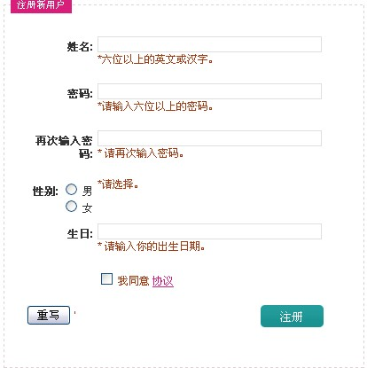
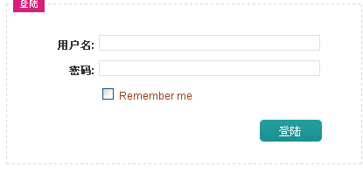
    - 功能实现
  - 注册：输入到表单的数据从后台获取，经过数据库处理后写入数据库
  - 登陆：输入的登陆信息从后台抓取，经过check方法处理后验证是否存在此用户，决定是否可以成功登陆。

三、具体程序实现如下：
层次 | 类型 | 备注
M | com.dao.UserDao | 进行用户的添加的后台操作，及验证
C | com.action.UserAction | 登陆的验证
V | myaccount.jsp | 登陆界面
V | register.jsp | 注册界面

个人主页
    - 功能描述
通过点击设置个人账户，用户可以进入设置个人页面，进行自己的个人资料的修改和完善。
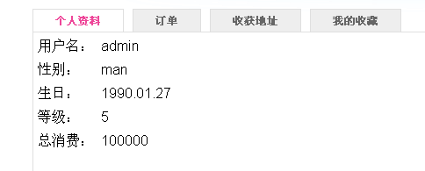
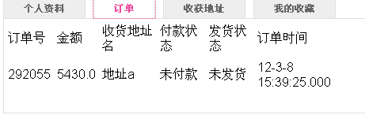
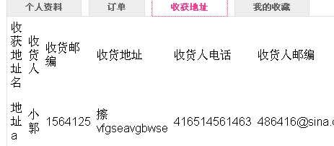

个人主页
    - 功能实现
  - 首先从前台点击到action。
  - action进行处理，获取得到数据。
  - 在前台显示。
- 具体程序实现如下：
层次 | 类型 | 备注
M | com.dao.UserDao | 该方法实现Dao层用户信息获得
C | Com.action.UserAction | 该方法实现Action层用户信息各种获得
V | person.jsp | 显示用户的各种信息

前台显示

网页主页

    - 功能描述
进入主页面后，在页面的上方有可以显示公告，新品上架，用户的登陆注册，对网站的简介，热销产品，商品类别。




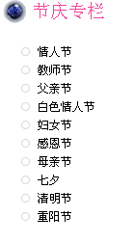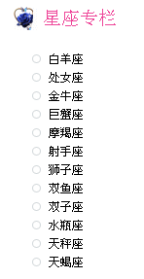
    - 功能实现
  - 对商品的这种展示。
具体程序实现如下：
层次 | 类型 | 备注
M | com.dao.ProductDao | 该方法实现Dao层商品和类别的各种获得
C | Com.action.ProductAction | 该方法实现Action层商品和类别的各种获得
V | index.jsp | 显示获得的商品

各展示及分页功能页面的
1、所有商品
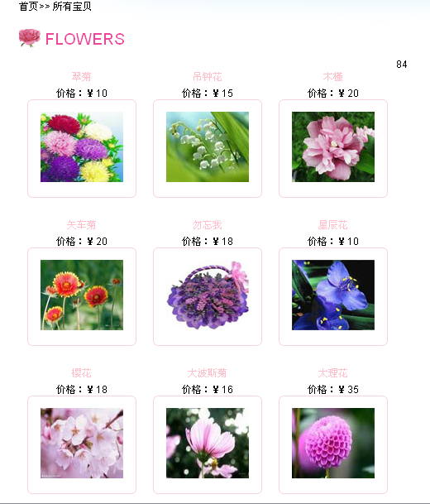
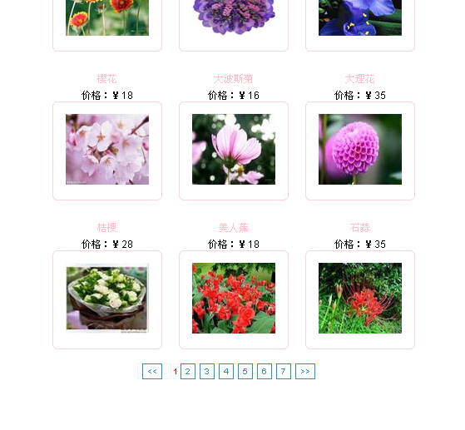
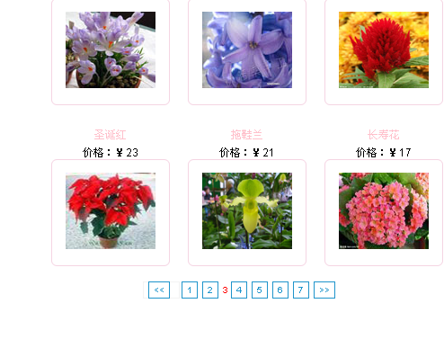

2、星座页面
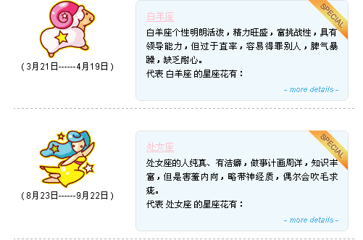
3、节日页面
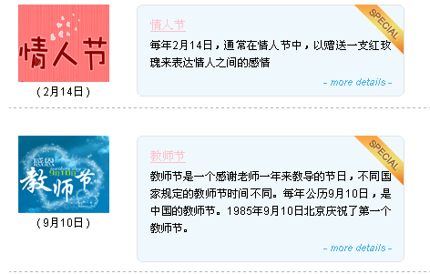
4、常识页面
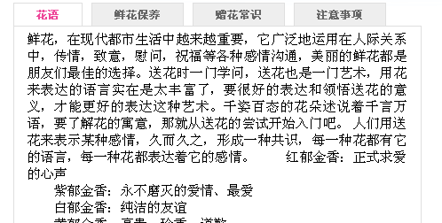
5、网站介绍
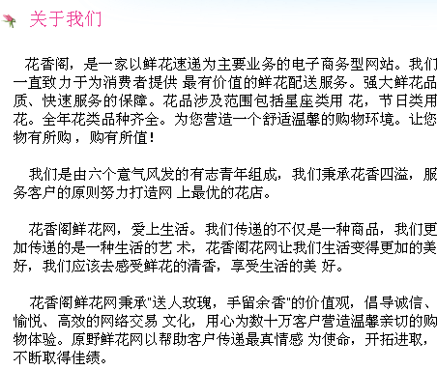

商品的详细介绍

    - 功能描述
显示每件商品的详细介绍，下面有用table技术显示该商品的更多图片，及以登陆用户可以对商品进行评价，及和该商品相关的所有评论，还可以查看同类商品。
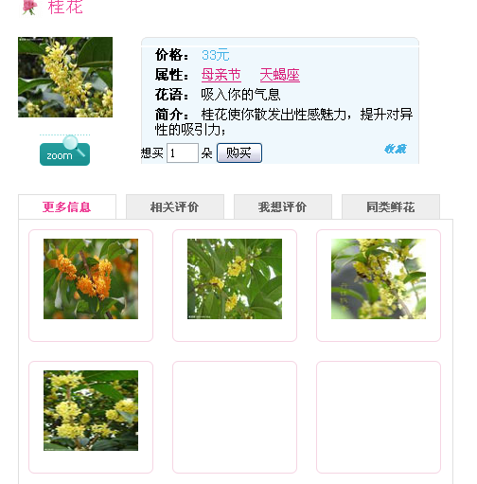
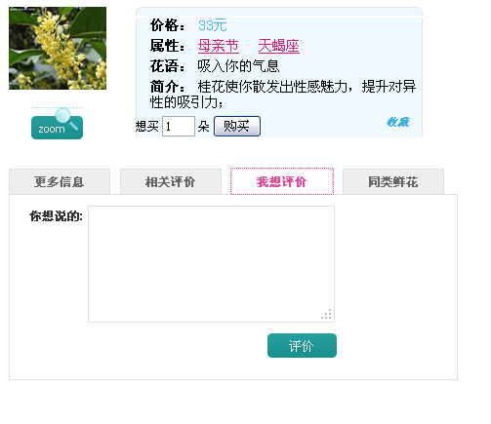
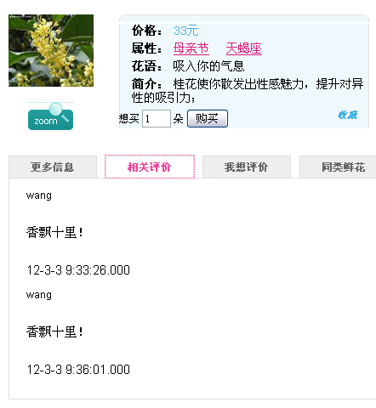
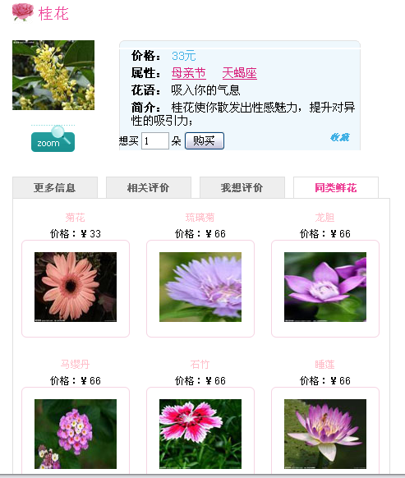
    - 功能实现
当点击每件商品是都能通过调用方法，获得每件商品的详细介绍。
具体程序实现如下：
层次 | 类型 | 备注
M | Com.dao.CommentDao | 对商品评论的添加和活期的dao层
M | Com.action.ProductDao | 获取每件商品的详细信息
C | Com.action.CommentAction | 完成商品评论
C | Con.action.ProductAction | 完成商品的获取及跳转
V | detail.jsp | 显示商品的相关信息

购物车模块
- 功能描述
用户能对喜欢的商品进行购买。
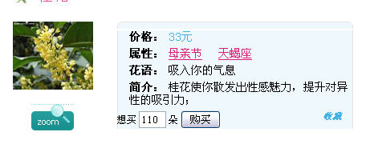
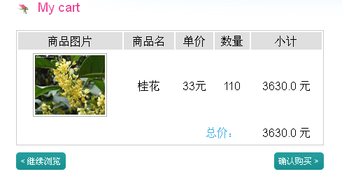
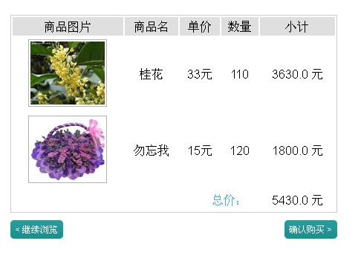
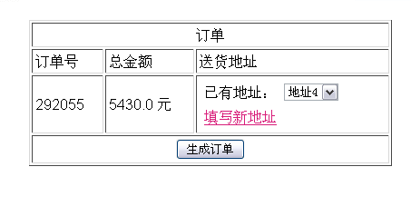
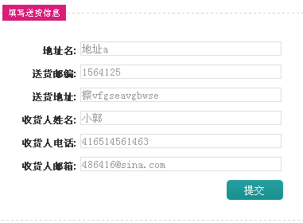
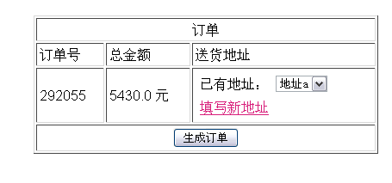
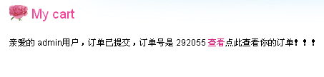
    - 二、功能实现
  - 点击详细页面中的购买按钮，输入需要购买的数量；
  - 然后可将想要购买的商品放入购物车中，如想购买更多，可点击继续购买；
  - 点击确认购买，可生成一个随机的订单号，预生成订单，此时可以选择已有的送货地址或者新填写送货地址；
  - 当选择好送货地址之后，可以点击生成订单，即可完成购物。
具体程序实现如下：
层次 | 类型 | 备注
M | Com.dao.OrderDao | 将生成的订单放到数据库中
M | Com.dao.ItemDao | 将订货单中所买的每样商品及数量放入数据库中
C | Com.web.Cart | 对订单的各种信息的存取
C | Com.Action.OrderAction | 对订单号的生成，及订单的添加
V | cart.jsp | 显示购物车
V | Showorder.jsp | 显示预生成订单
V | addrInfo.jsp | 填写送货地址
V | Ordertishi.jsp | 当订单生成之后，提示订单已生成

搜索功能
    - 功能描述
输入一个关键字，对商品的模糊搜索
具体程序实现如下：
层次 | 类型 | 备注
M | Com.dao.ProductDao | 完成对关键字的搜索
C | Com.action.SearthAstion | 接收关键字，调用Dao层完成搜索
V | showSearthProduct.jsp | 显示搜索到的内容

后台管理
后台管理模块是对所有数据库中的内容的查看显示，及个别表的添加，修改，及删除，是作为管理员对整个网站但管理平台。
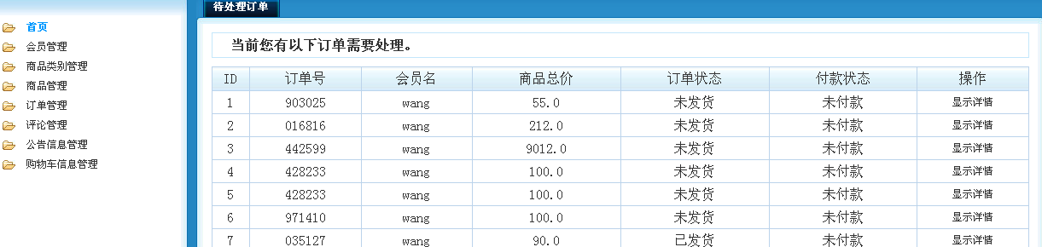

会员管理
    - 功能描述
能对注册用户的个人信息的查看。
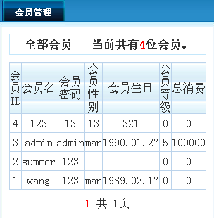

    - 功能实现
  - 当点击会员管理后能查看所有用户。
具体程序实现如下：
层次 | 类型 | 备注
M | Com.dao.UserDao | 从数据库中查到所有用户
C | Com.action.UserAction | 接收请求即调用dao层方法，以及页面跳转
V | User.jsp | 显示所有用户

商品类别的管理
    - 功能描述
对商品类别的查看及添加等操作。
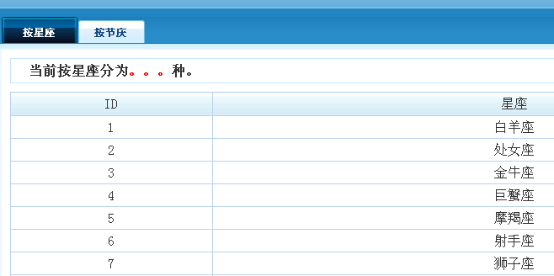
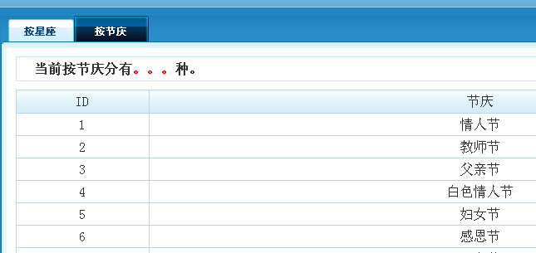

    - 功能实现
点击商品类别管理后，可以查看已有的商品类别及类别添加。
具体程序实现如下：
层次 | 类型 | 备注
M | Com.dao.ConstellationDao或com.dao.FestivalDao | 从数据库中查到所有类别
C | Com.action.FestivalAction或com.action.constellationAction | 接收请求即调用dao层方法，以及页面跳转
V | productCartgory.jsp | 显示所有类别

商品管理

    - 功能描述
可以对所有商品的进行查看，显示详情，修改，添加等操作。
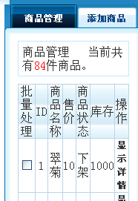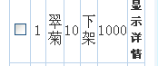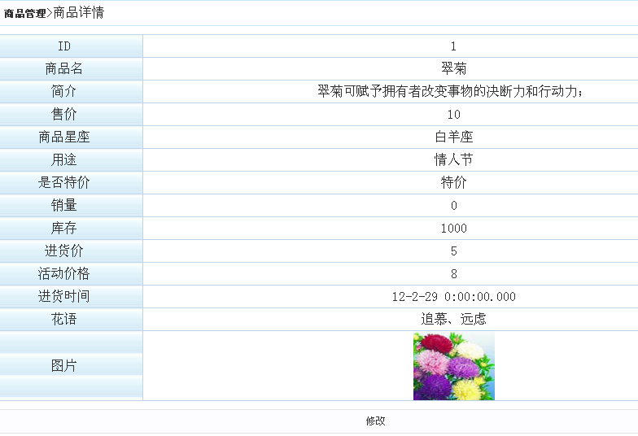
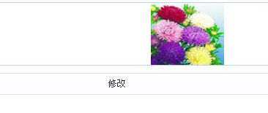
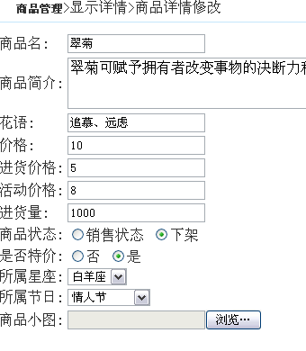
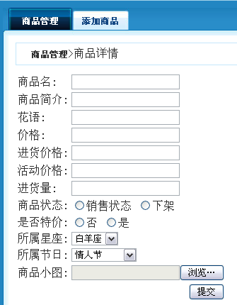

    - 功能实现
  - 显示所有商品；
  - 点击可显示每件商品的详细信息；
  - 添加新商品；
  - 对商品进行修改

具体程序实现如下：
层次 | 类型 | 备注
M | Com.dao.ProductDao | 获取自action的请求及连接数据库
C | Com.action.ProductAction | 接收前台请求，调用Dao方法，并完成跳转
V | product.jsp | 显示所有商品
V | showproduct.jsp | 显示商品详细信息
V | updateproduct.jsp | 修改页面

3.3.4 订单显示

    - 功能描述
所有订单的显示，查看详情，及订单发货；
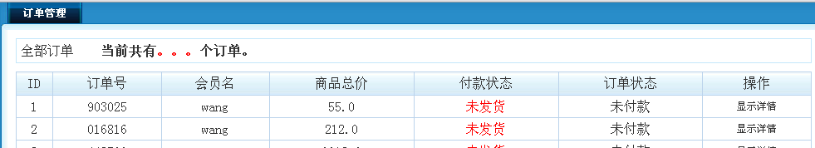

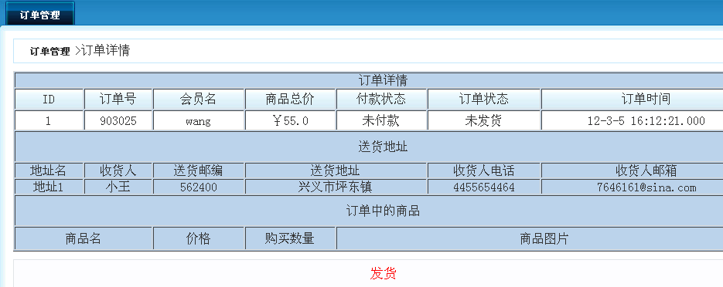

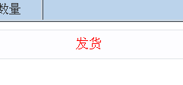
    - 功能实现
所有订单的显示，查看详情，及订单发货；

具体程序实现如下：
层次 | 类型 | 备注
M | Com.dao.OrderDao | 获取自action的请求及连接数据库
C | Com.action.OrderAction | 接收前台请求，调用Dao方法，并完成跳转
V | order.jsp | 显示所有订单
V | showorder.jsp | 显示订单详细信息

3.3.5评论管理

一、功能描述
显示所有评论及删除评论；
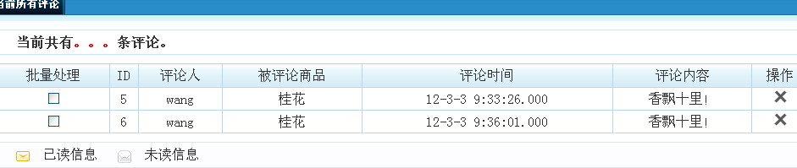
二、具体程序实现如下：
层次 | 类型 | 备注
M | Com.dao.CommentDao | 获取自action的请求及连接数据库
C | Com.action.CommentAction | 接收前台请求，调用Dao方法，并完成跳转
V | comment.jsp | 显示所有评论

3.3.6 公告管理
一、功能描述
显示所有公告及添加
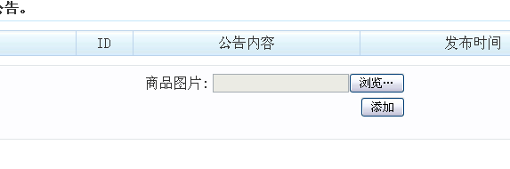
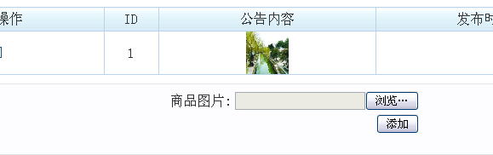
- 、具体程序实现如下：
层次 | 类型 | 备注
M | Com.dao.AdDao | 获取自action的请求及连接数据库
C | Com.action.AdAction | 接收前台请求，调用Dao方法，并完成跳转
V | ad.jsp | 显示所有公告

